Извещение правообладателей земельных участков о возможном установлении публичного сервитута

Администрация Канашского муниципального округа Чувашской Республики (далее – администрация Канашского муниципального округа), рассмотрев ходатайства ПАО «Россети Волга», информирует о возможном установлении публичных сервитутов сроком на 49 лет в целях эксплуатации линейных объектов электросетевого хозяйства, необходимых для электроснабжения населения:
- «ВЛИ-0,4 кВ Ф-1 (на балансе адм.Канашского р-на) от КТП №1/100 кВА (на балансе адм.Канашского р-на) по ВЛ 10кВ Кирпичный з-д от ПС 110кВ Лесная) от сущ. оп.№37 до оп.№4», инвентарный номер 2123-00-000000037513, необходимого для электроснабжения населения, расположенного на территории Чувашской Республики, Канашского муниципального округа, в отношении:
- земельного участка 21:11:240405:44, расположенного по адресу: Местоположение установлено относительно ориентира, расположенного в границах участка. Почтовый адрес ориентира: Чувашская Республика - Чувашия, Канашский район, Малобикшихское сельское поселение, поселок Зеленый, улица Центральная, дом 13;
- земельного участка 21:11:240405:174, расположенного по адресу: Чувашская Республика - Чувашия, Канашский район, Малобикшихское сельское поселение, поселок Зеленый, улица Шоссейная, дом 19А
- земельного участка 21:11:240405:176, расположенного по адресу: Чувашская Республика - Чувашия, Канашский район, Малобикшихское сельское поселение, поселок Зеленый, улица Шоссейная, дом 19Б
- земельного участка 21:11:240405:183, расположенного по адресу: Чувашская Республика-Чувашия, Канашский район, Малобикшихское сельское поселение, поселок Зеленый, улица Шоссейная, участок 19 «В»
- земельного участка 21:11:000000:509, расположенного по адресу: Местоположение установлено относительно ориентира, расположенного в границах участка. Почтовый адрес ориентира: Чувашская Республика - Чувашия, Канашский район, земельный участок под автомобильной дорогой «Канаш- Шакулово- Аниш- Ахпердино»
- земель неразграниченной государственной собственности кадастрового квартала 21:11:240405, расположенного: Чувашская Республика - Чувашия, Канашский район.
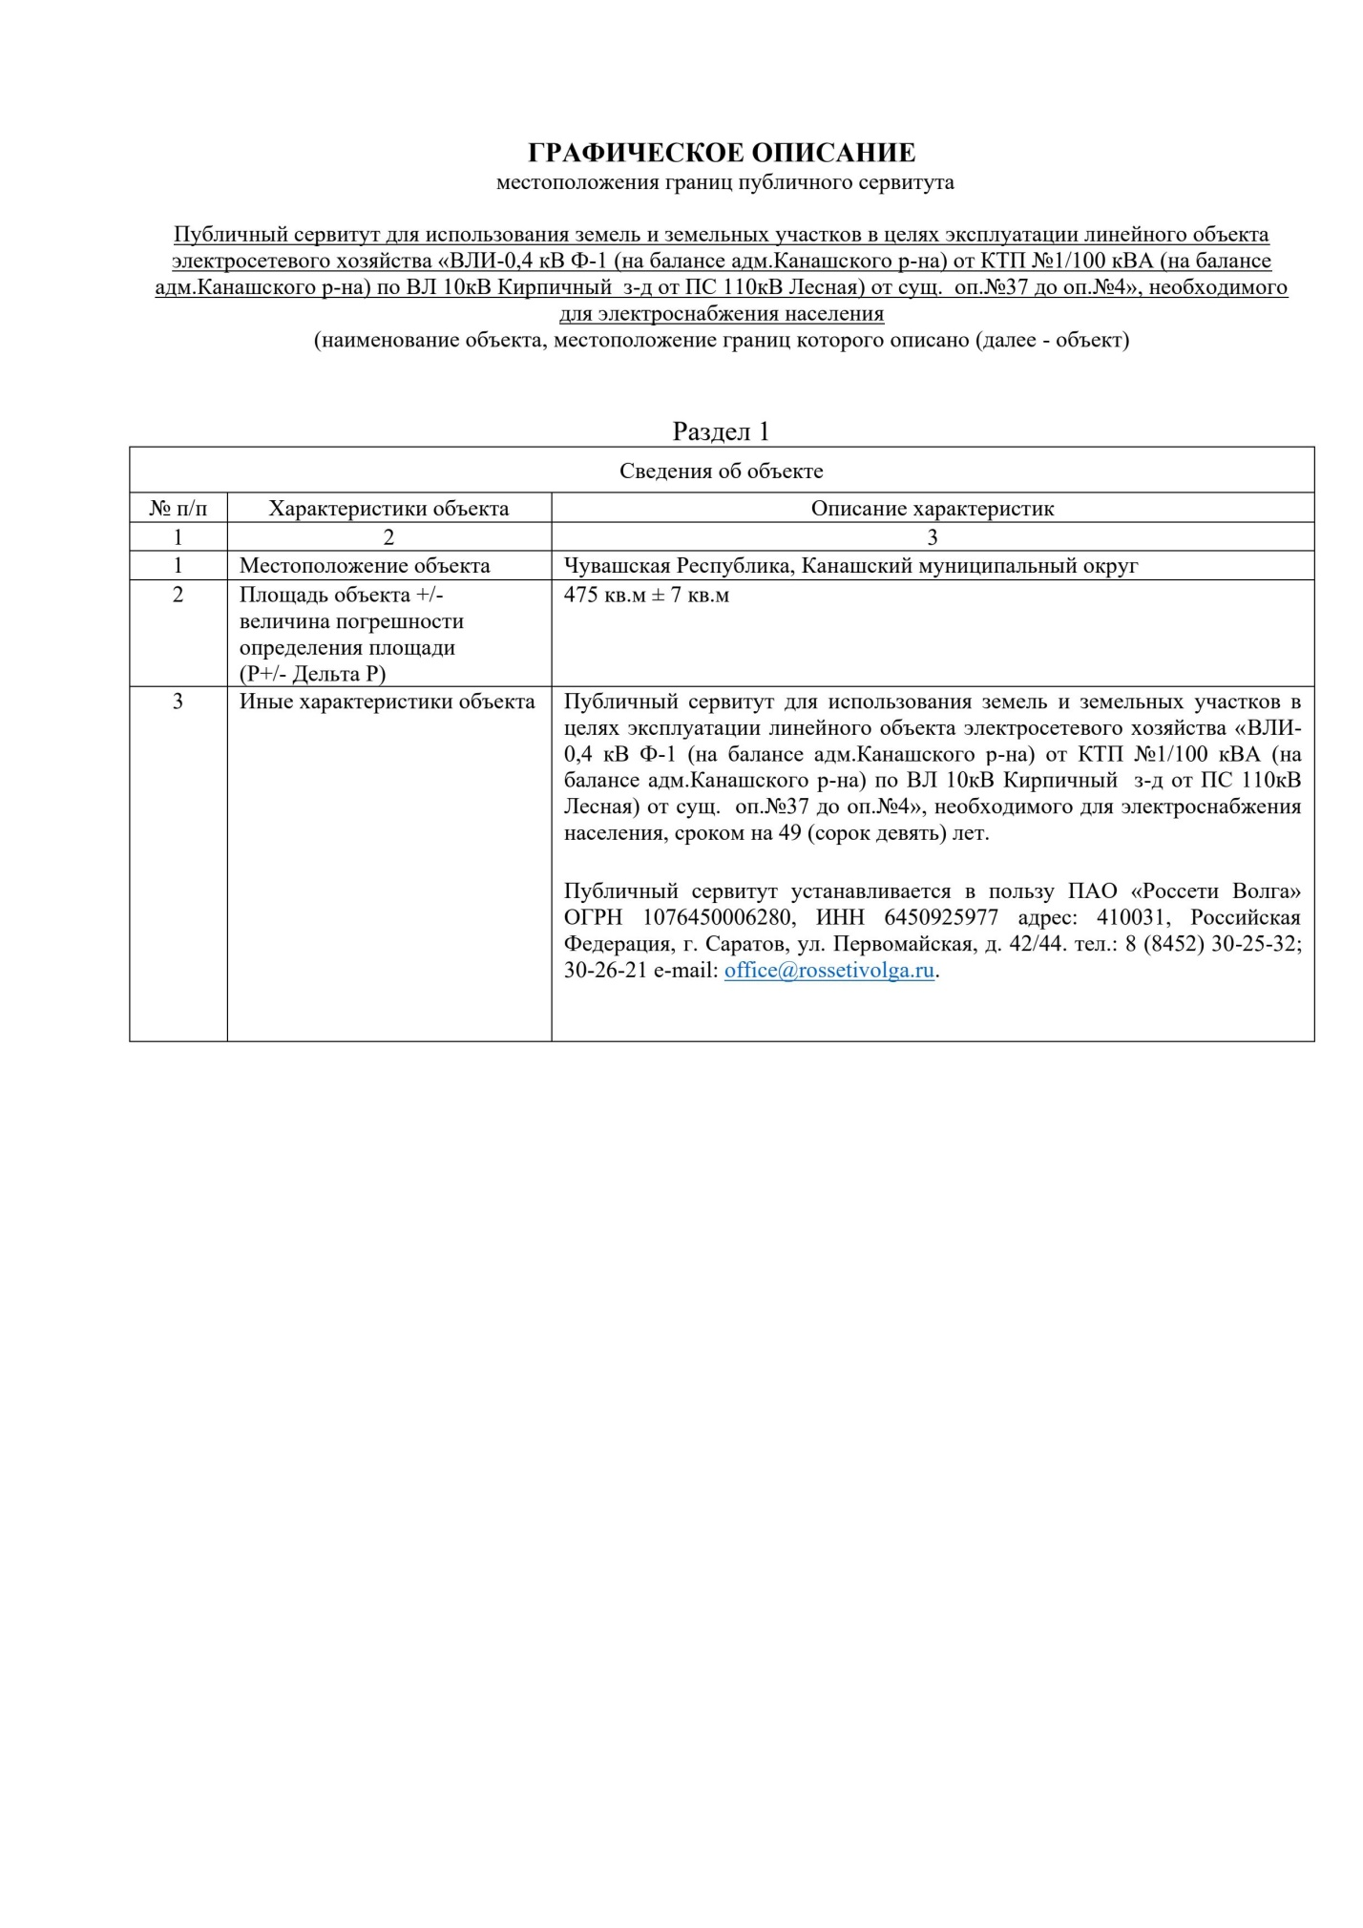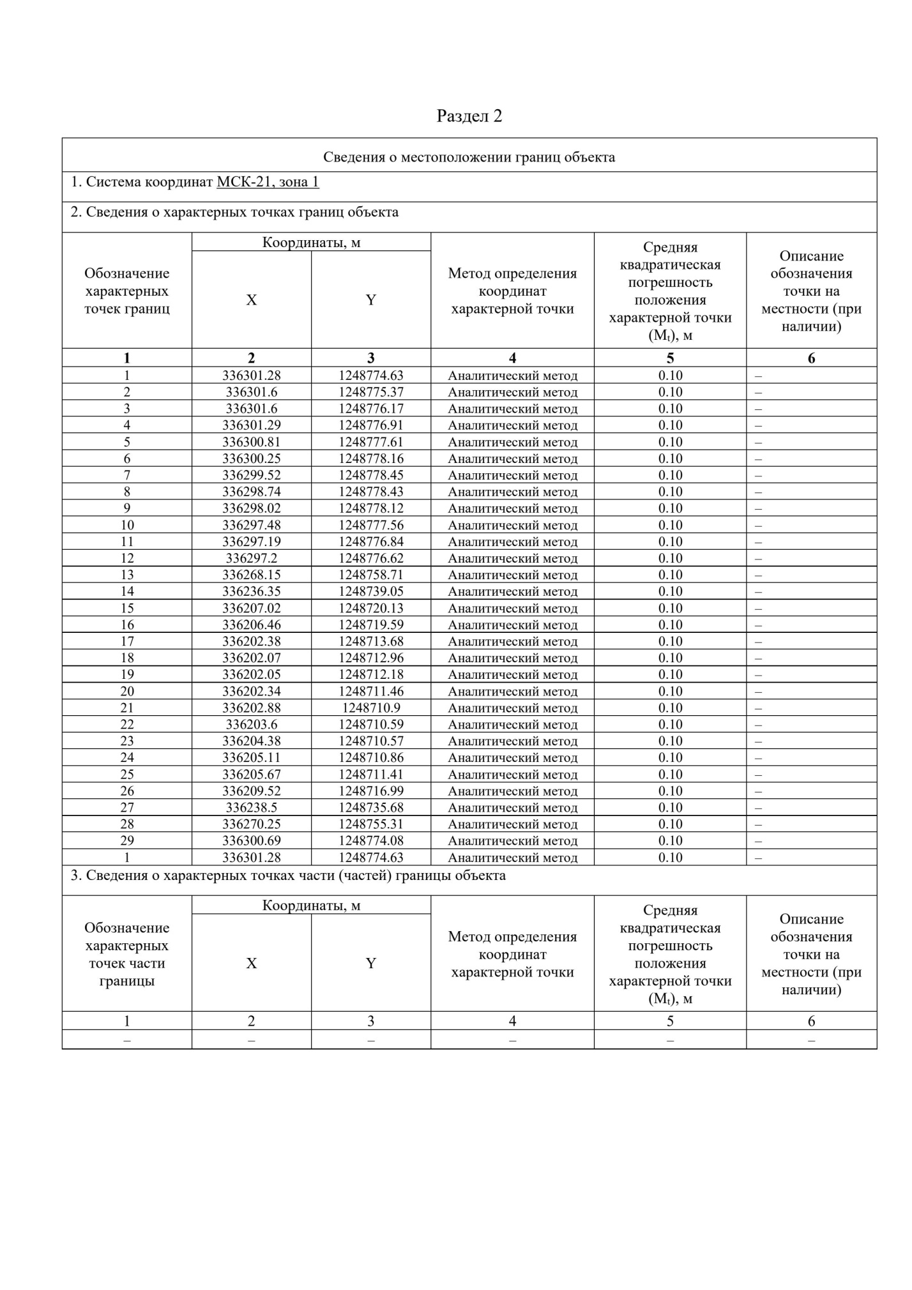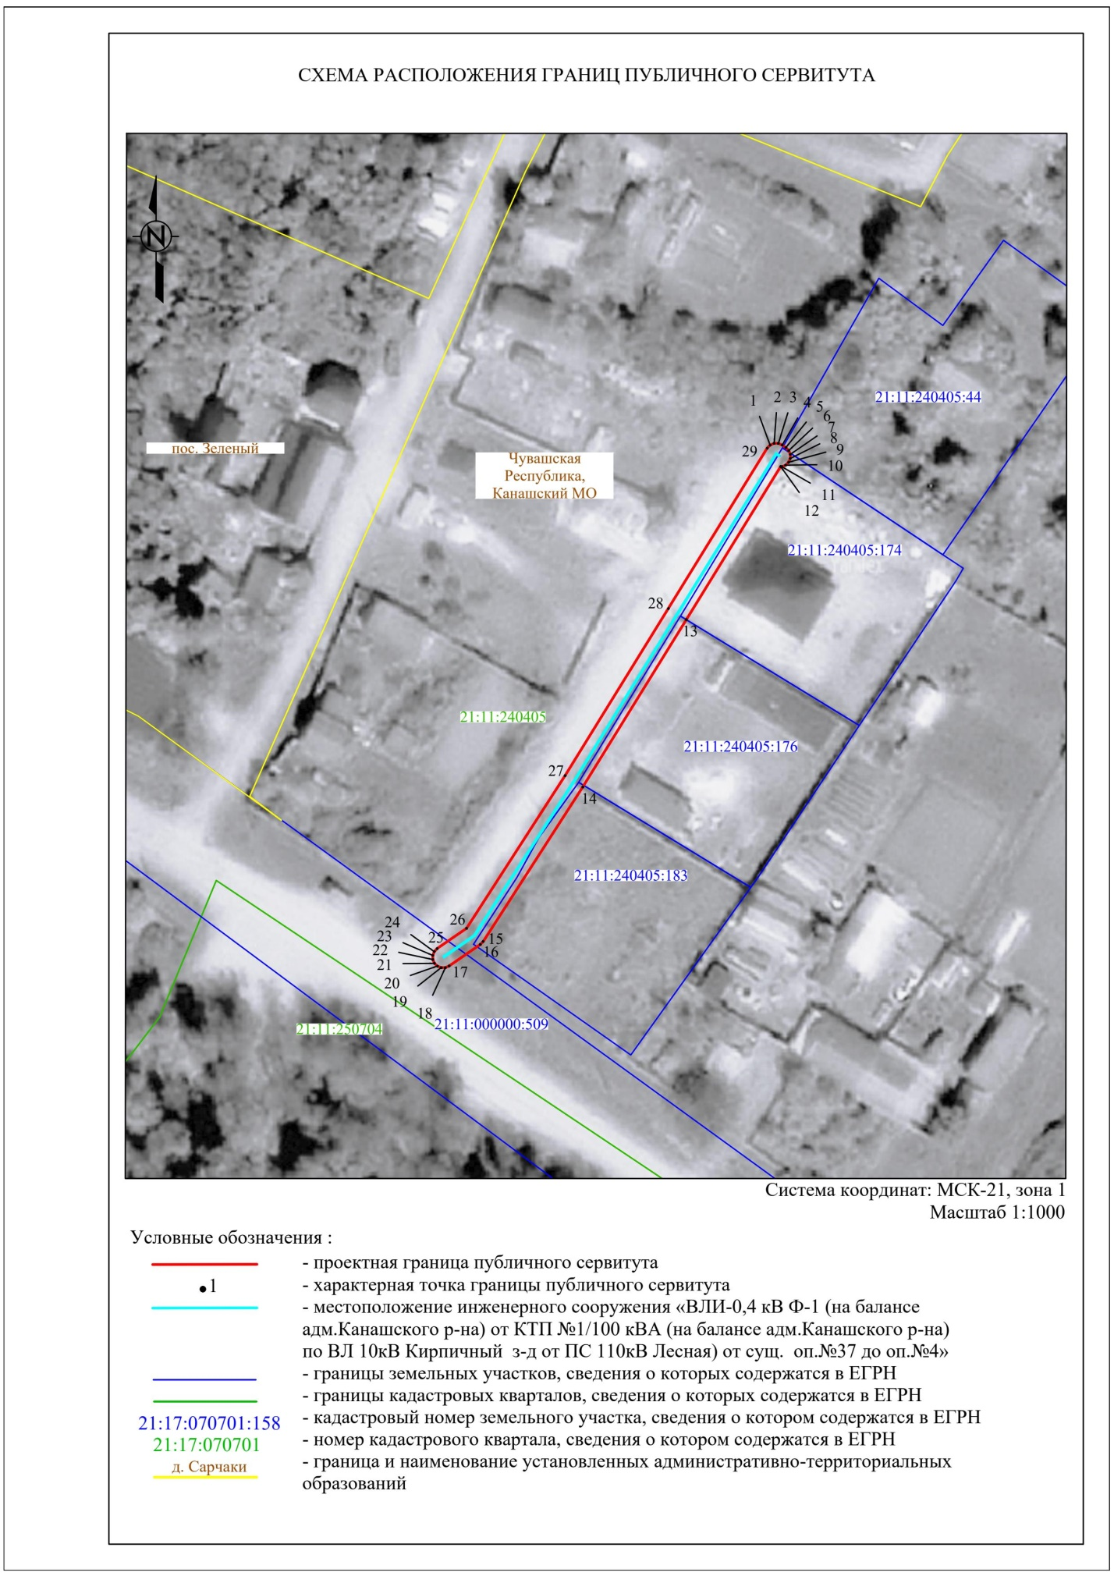

- «ВЛИ 0,4 кВ (Ф-4 от КТП-19/160кВА Высел Лесной по ВЛ 10 кВ Янтиково от ПС 110кВ Лесная) от сущ. оп. № 32 до оп.№49», инвентарный номер
2123-00-000000037682, необходимого для электроснабжения населения, расположенного на территории Чувашской Республики, Канашского муниципального округа, выселка Лесного, в отношении:
- земельного участка 21:11:160901:359, расположенного по адресу: Местоположение установлено относительно ориентира, расположенного в границах участка. Почтовый адрес ориентира: Чувашская Республика - Чувашия, Канашский район, Хучельское сельское поселение, высел Лесной, улица Николаева, участок 14;
- земельного участка 21:11:000000:5176, расположенного по адресу: Местоположение установлено относительно ориентира, расположенного в границах участка. Почтовый адрес ориентира: Чувашская Республика - Чувашия, Канашский район, Хучельское сельское поселение;
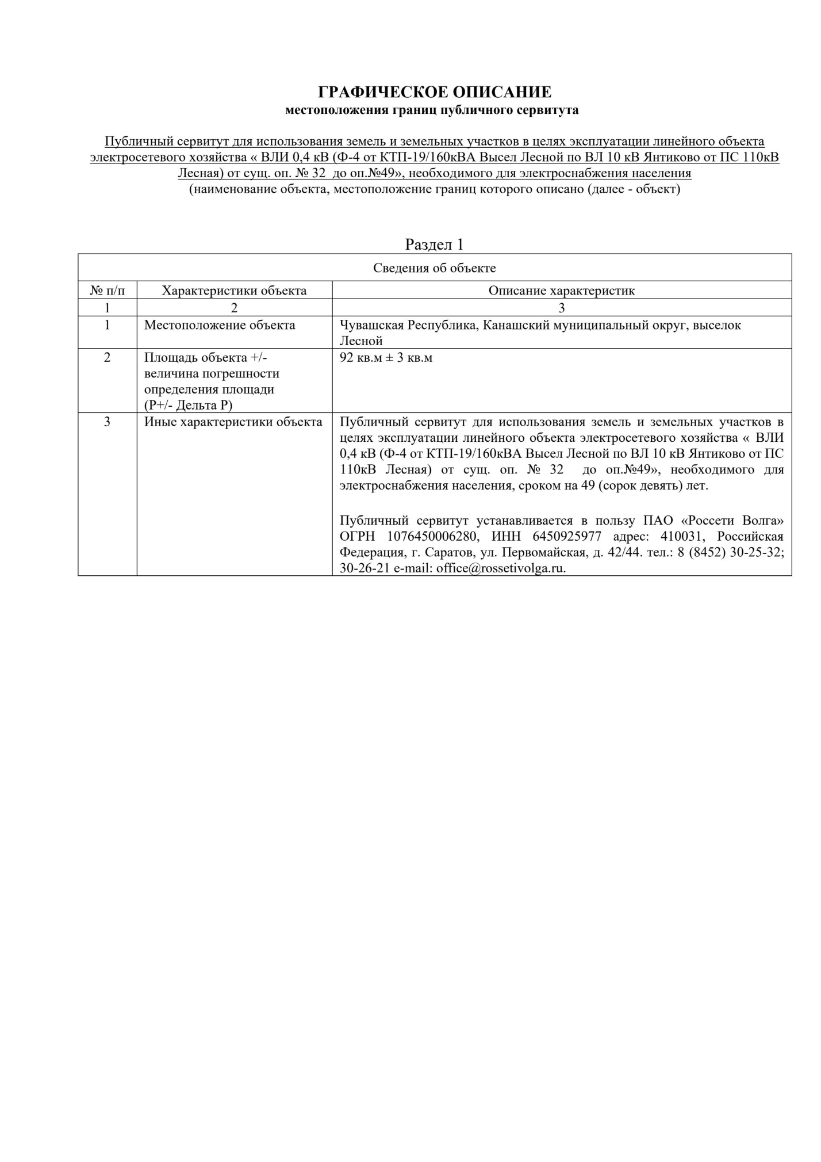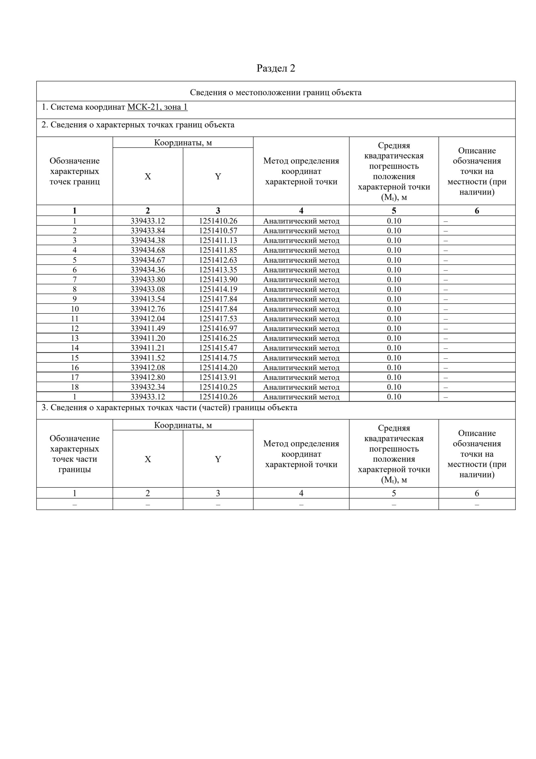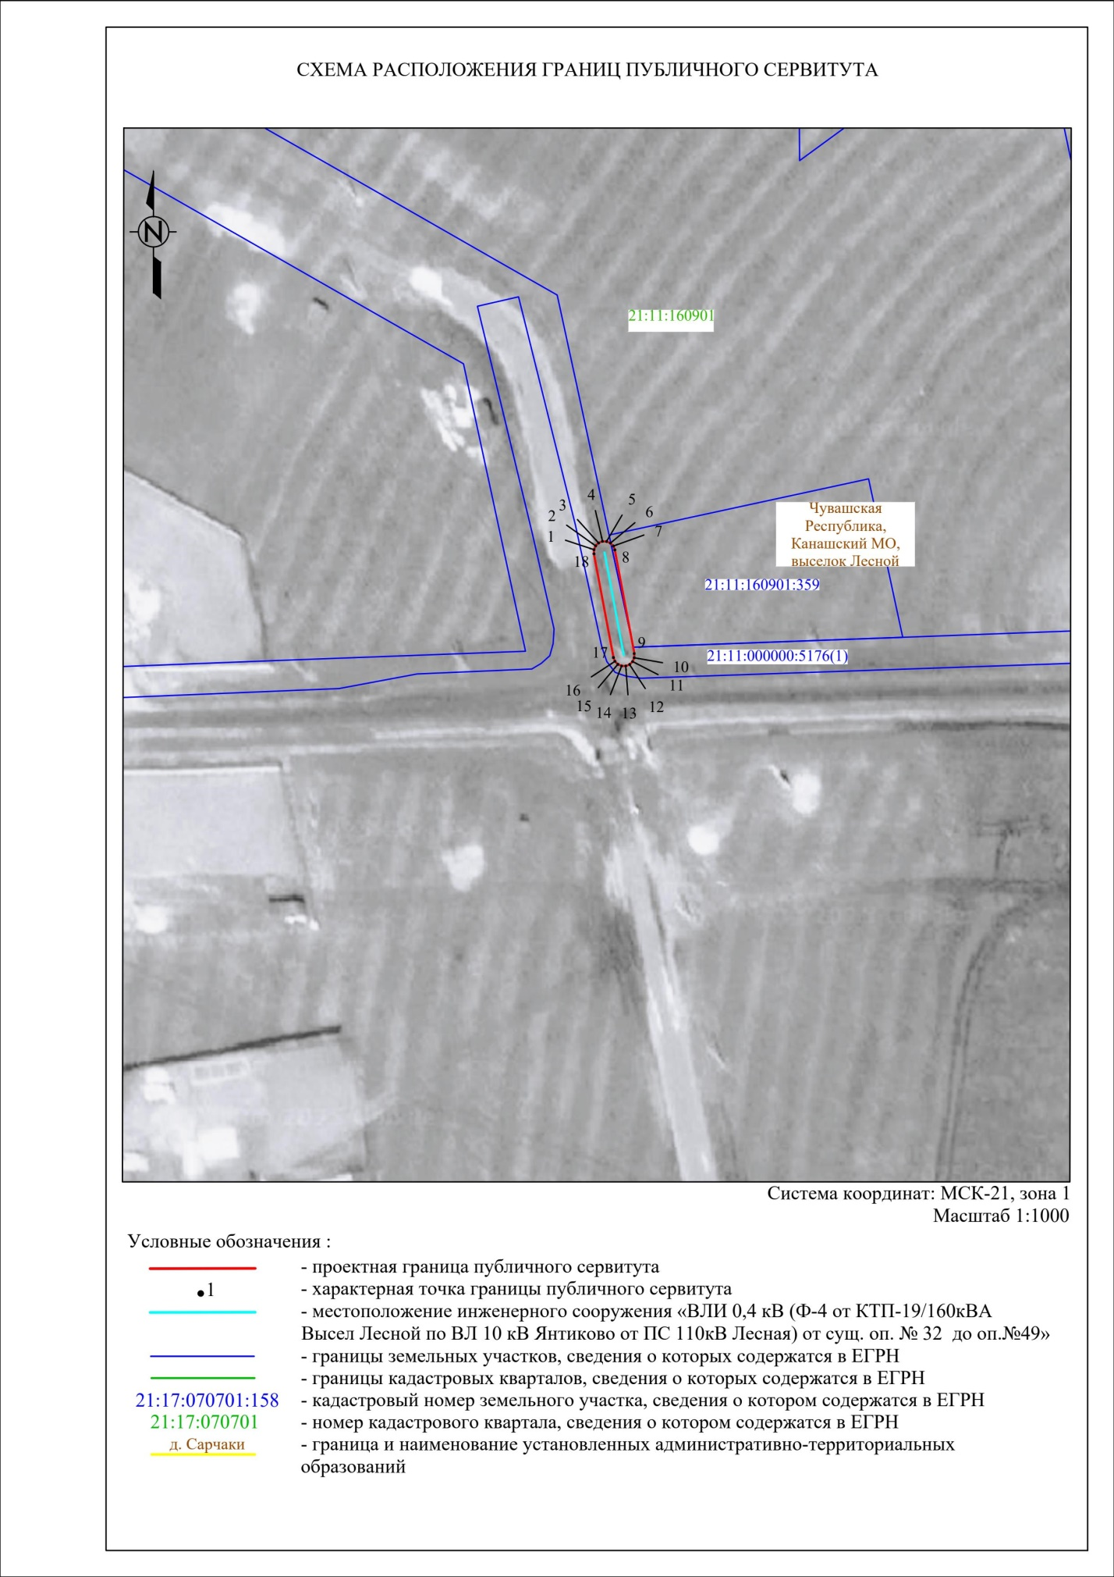

3) «ВЛИ 0,4 кВ (Ф-4 от КТП-19/160кВА Высел Лесной по ВЛ 10 кВ Янтиково от ПС 110кВ Лесная) от сущ. оп. № 45 до оп.№50», инвентарный номер
2123-00-000000037692, необходимого для электроснабжения населения, расположенного на территории Чувашской Республики, Канашского муниципального округа, выселка Лесного, в отношении:
- земельного участка 21:11:000000:5176, расположенного по адресу: местоположение установлено относительно ориентира, расположенного в границах участка. Почтовый адрес ориентира: Чувашская Республика - Чувашия, Канашский район, Хучельское сельское поселение;
- земельного участка 21:11:160901:522, расположенного по адресу: Чувашская Республика-Чувашия, Канашский район, Хучельское сельское поселение, высел Лесной
- земельного участка 21:11:160901:354, расположенного по адресу: Местоположение установлено относительно ориентира, расположенного в границах участка. Почтовый адрес ориентира: Чувашская Республика - Чувашия, Канашский район, Хучельское сельское поселение, высел Лесной, улица Николаева, участок 4
- земельного участка 21:11:160901:353, расположенного по адресу: Чувашская Республика - Чувашия, р-н Канашский, Хучельское сельское поселение, высел Лесной, улица Николаева, участок 2.
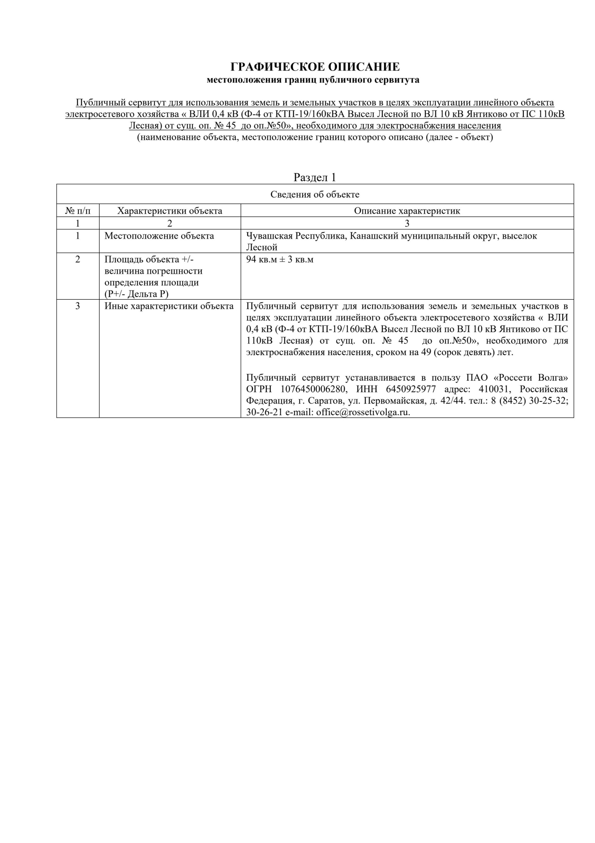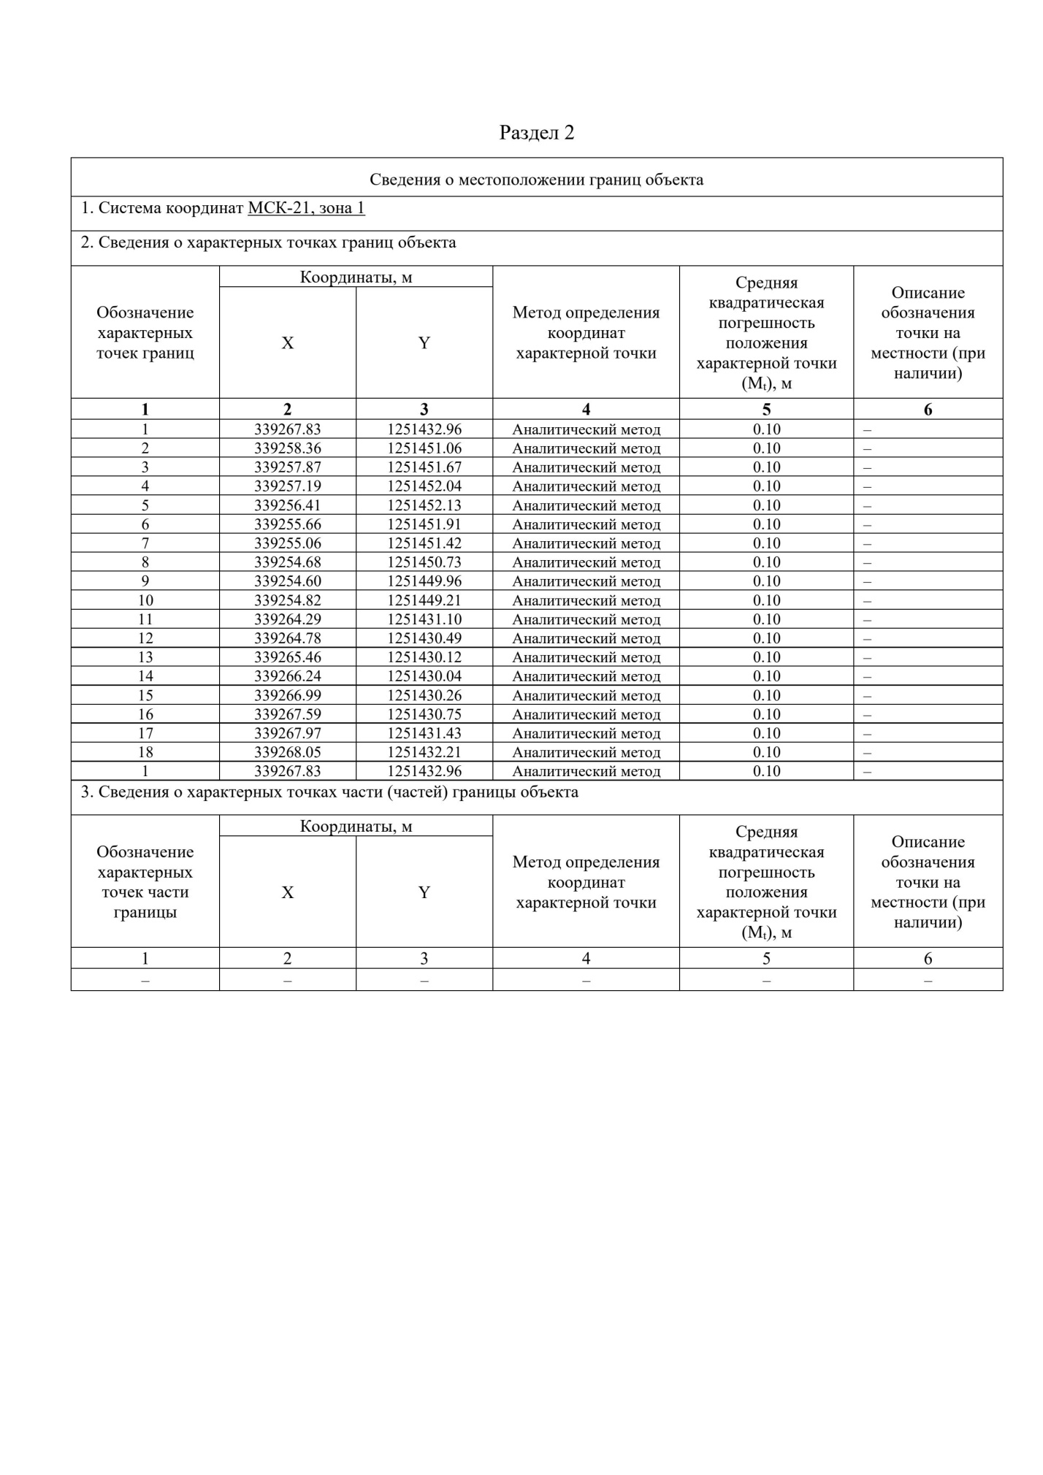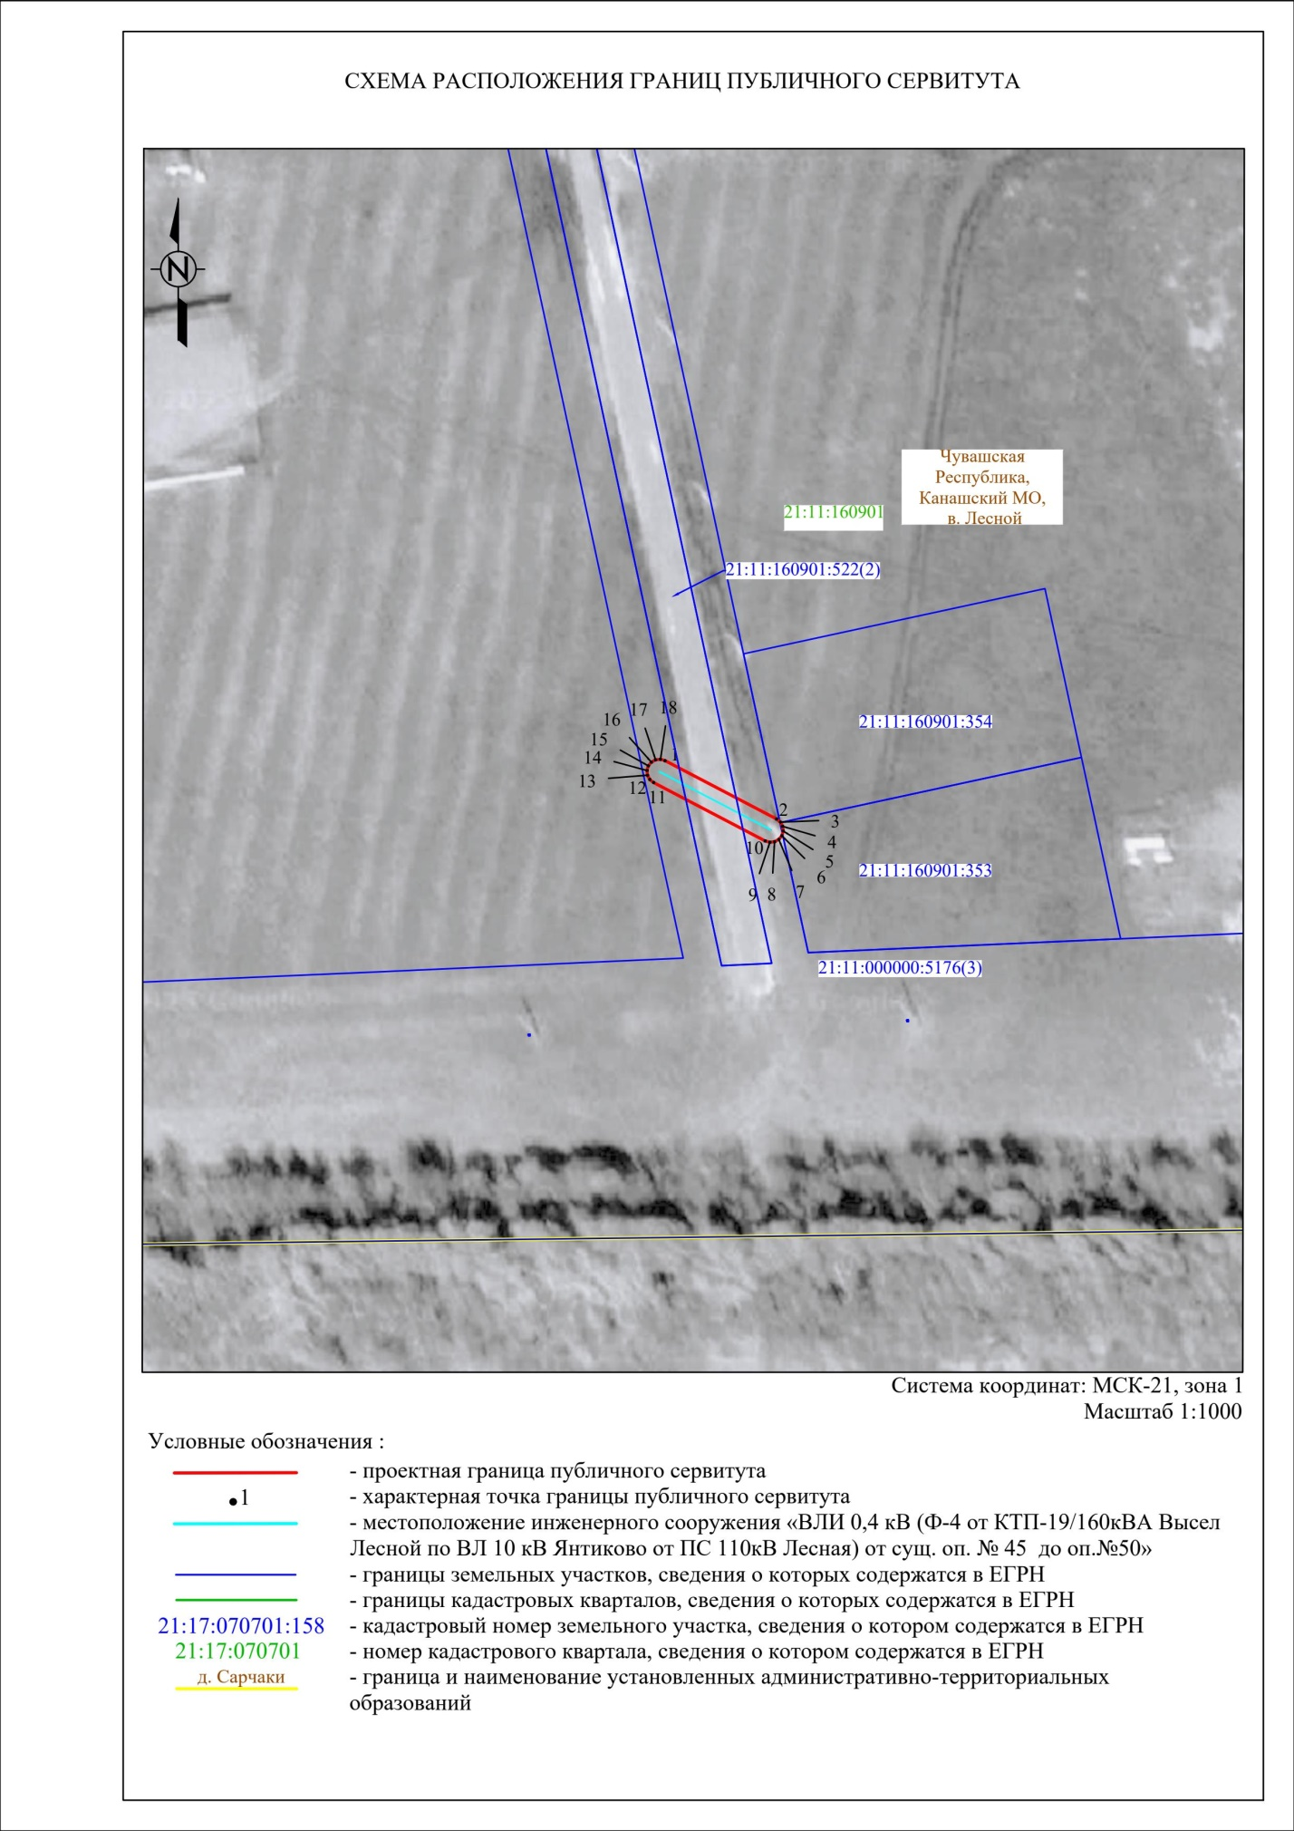
4) «ВЛИ 0,4 кВ (Ф-1 от КТП-19/160кВА по ВЛ 10 кВ Кирпичный з-д от ПС 110кВ Лесная) от сущ. оп.21 до оп.26», инвентарный номер 2123-00-000000037707, необходимого для электроснабжения населения, расположенного на территории Чувашской Республики, Канашского муниципального округа, деревни Караклы, в отношении:
- земельного участка 21:11:300801:823, расположенного по адресу: Местоположение установлено относительно ориентира, расположенного в границах участка. Почтовый адрес ориентира: Чувашская Республика - Чувашия, Канашский район, Караклинское сельское поселение, деревня Караклы;
- земельного участка 21:11:300801:1148, расположенного по адресу: Чувашская Республика - Чувашия, Канашский район, Караклинское сельское поселение, деревня Караклы;
- земельного участка 21:11:300801:756, расположенного по адресу: Чувашская Республика - Чувашия, Канашский район, Караклинское сельское поселение, деревня Караклы, улица 70 лет Победы, участок 11;
- земельного участка 21:11:300801:757, расположенного по адресу: Чувашская Республика - Чувашия, Канашский район, Караклинское сельское поселение, деревня Караклы, улица 70 лет Победы, участок 9;
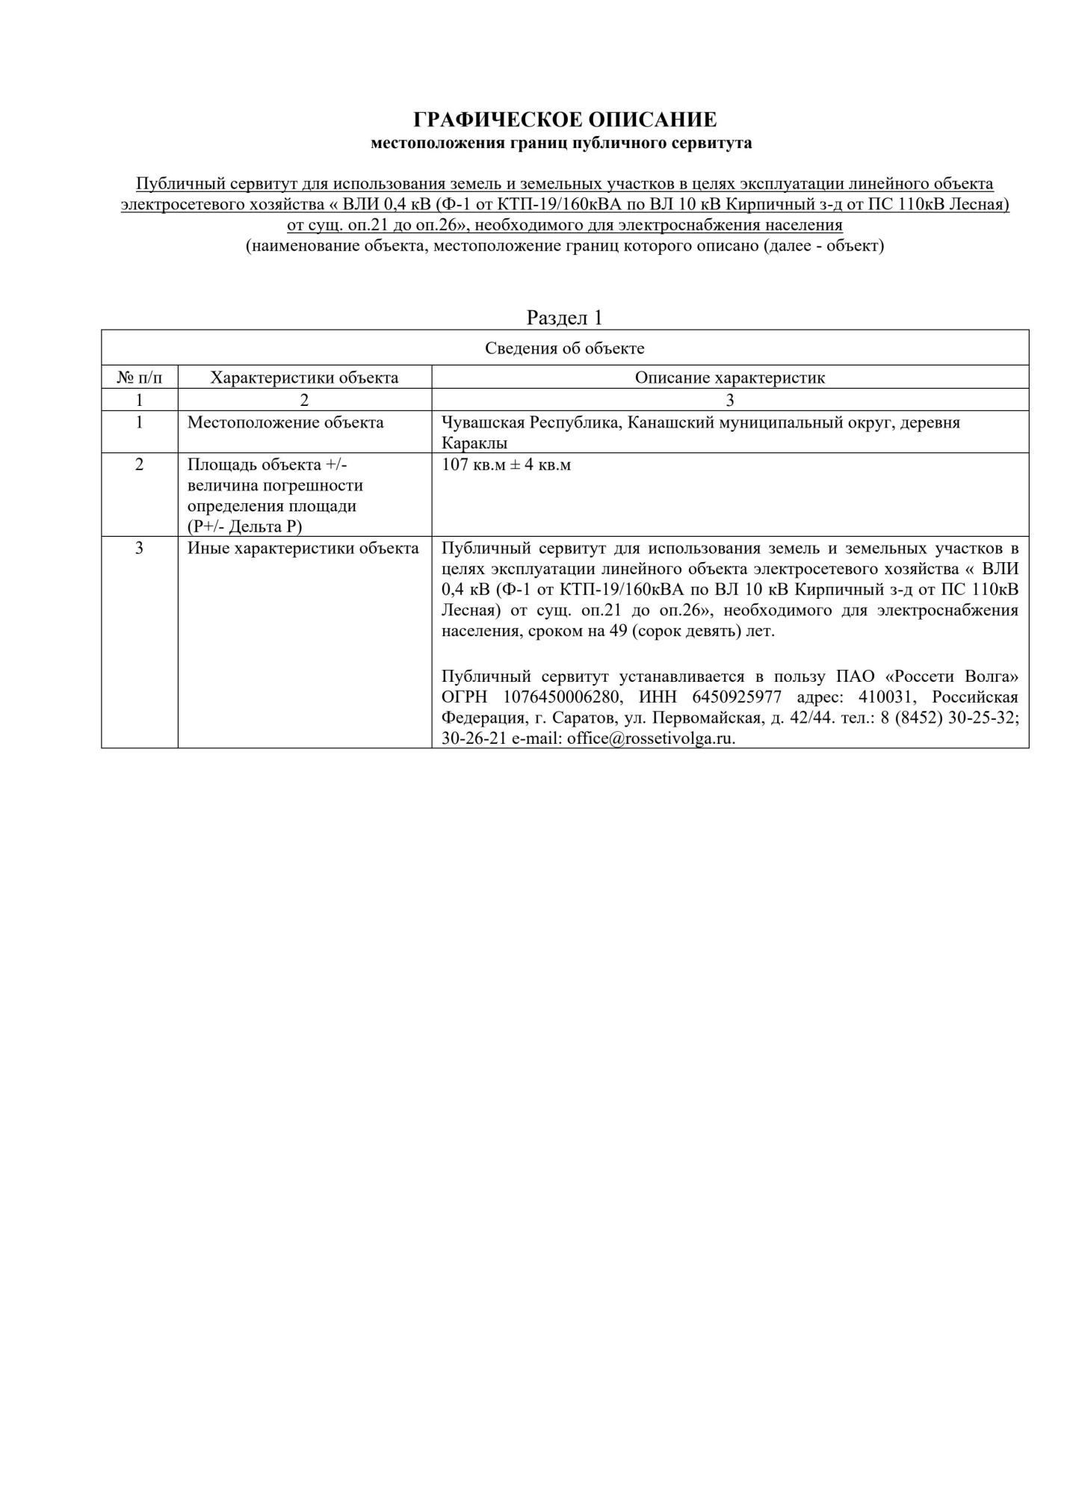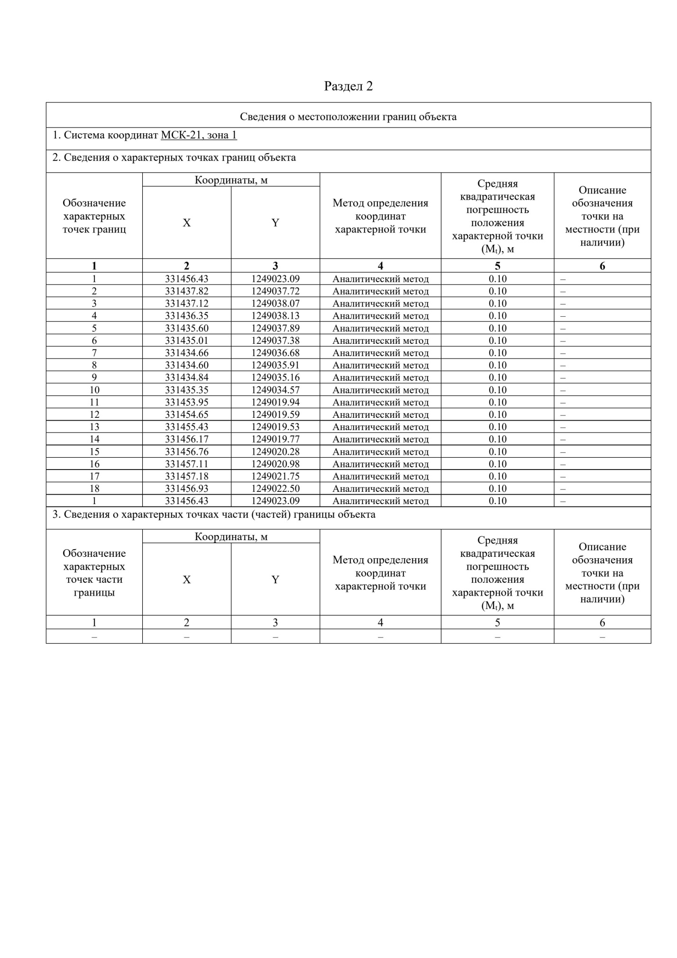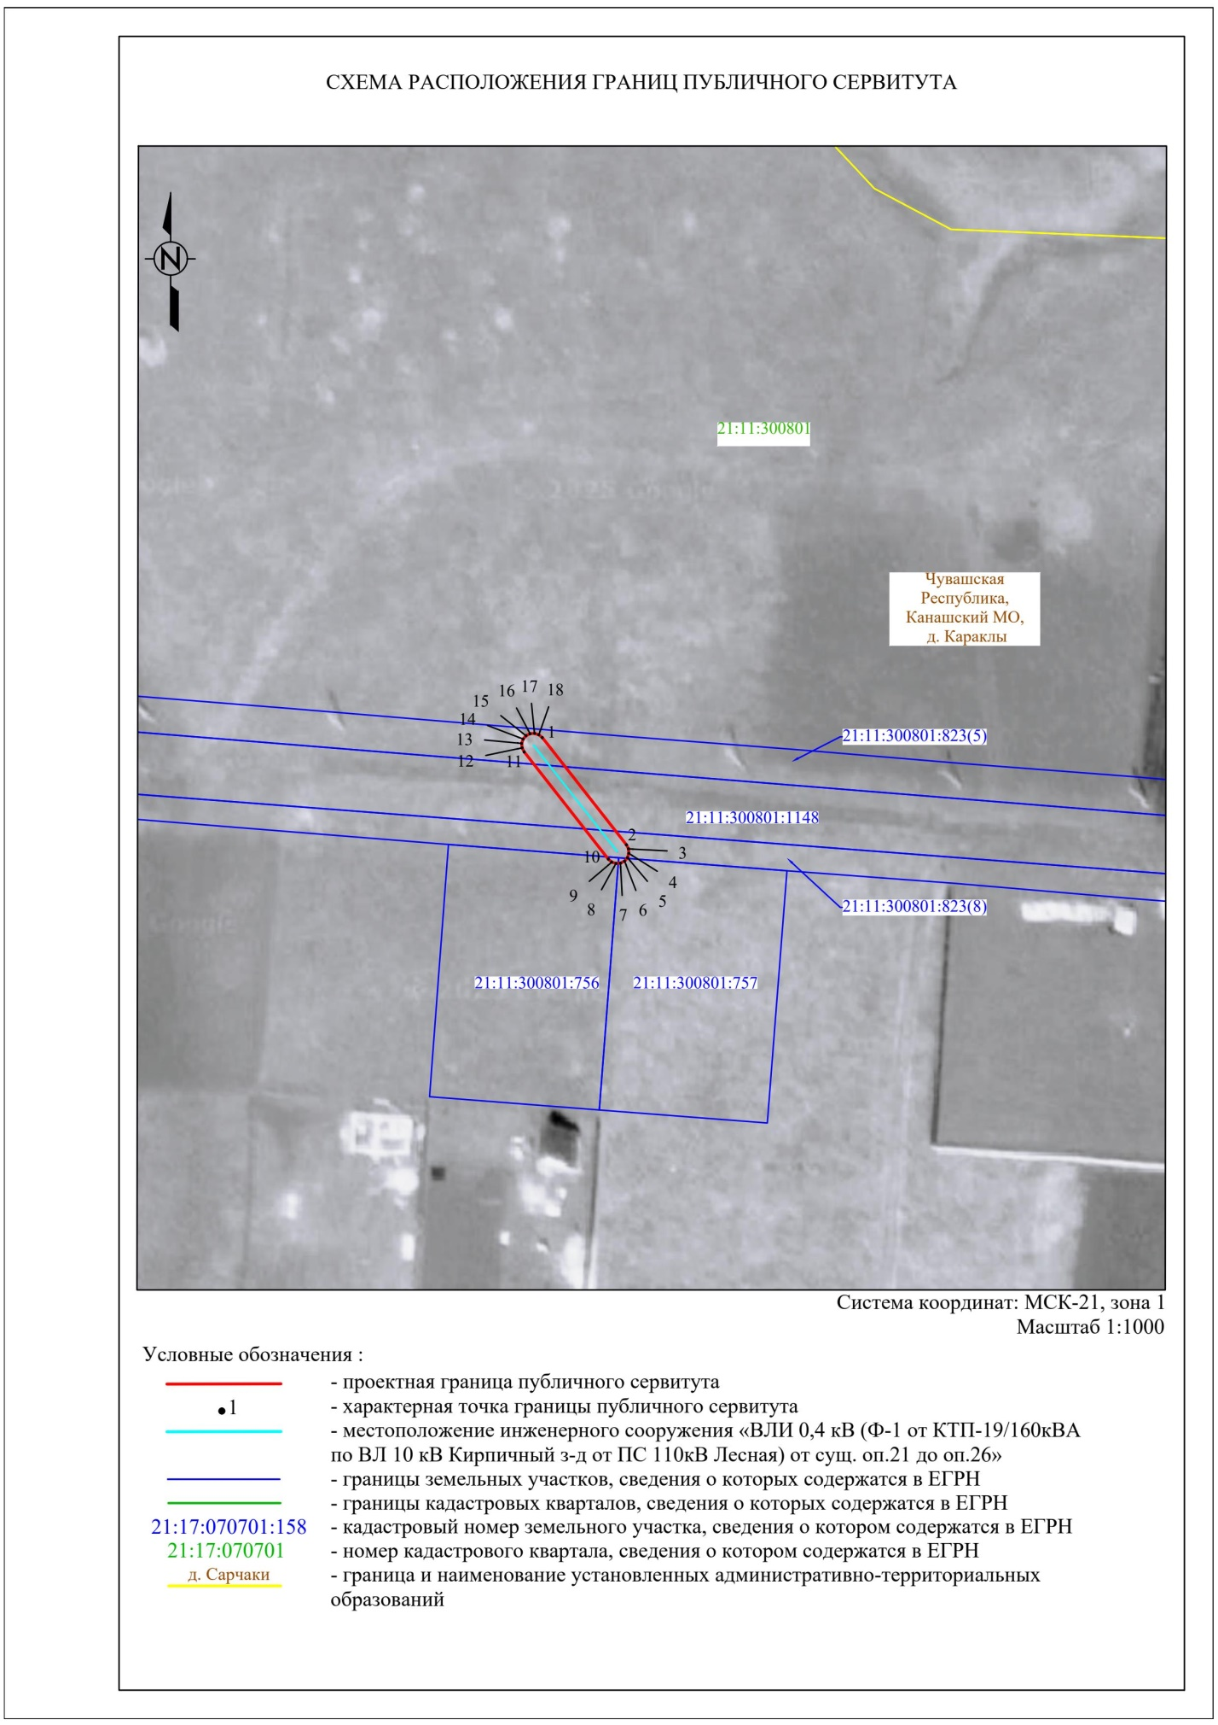

5) «ВЛИ 0,4 кВ (Ф-1 от КТП № 12/63кВА п.Новый по ВЛ 10кВ Кирпичный завод от ПС 110 кВ Лесная) от оп.№37 до оп.№45», инвентарный номер 2123-00-000000037754, необходимого для электроснабжения населения, расположенного на территории Чувашской Республики, Канашского муниципального округа, в отношении:
- земельного участка 21:11:240303:62, расположенного по адресу: Местоположение установлено относительно ориентира, расположенного в границах участка. Почтовый адрес ориентира: Чувашская Республика - Чувашия, Канашский район, Малобикшихское сельское поселение, поселок Новый, улица Новая, участок 1а;
- земельного участка 21:11:240303:71, расположенного по адресу: Местоположение установлено относительно ориентира, расположенного в границах участка. Почтовый адрес ориентира: Чувашская Республика - Чувашия, Канашский район, Малобикшихское сельское поселение, поселок Новый, улица Новая, участок 1 б;
- земель неразграниченной государственной собственности кадастрового квартала 21:11:240303, расположенного в Чувашской Республике - Чувашия, Канашский район;
- земель неразграниченной государственной собственности кадастрового квартала 21:11:240302, расположенного в Чувашской Республике - Чувашия, Канашский район;
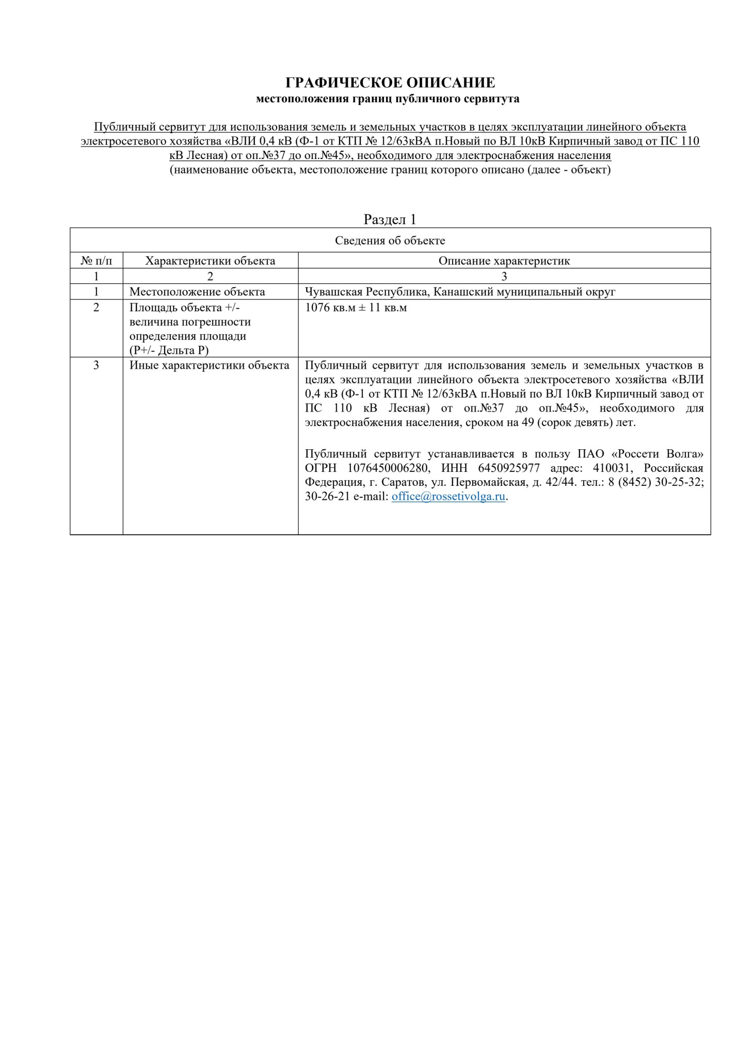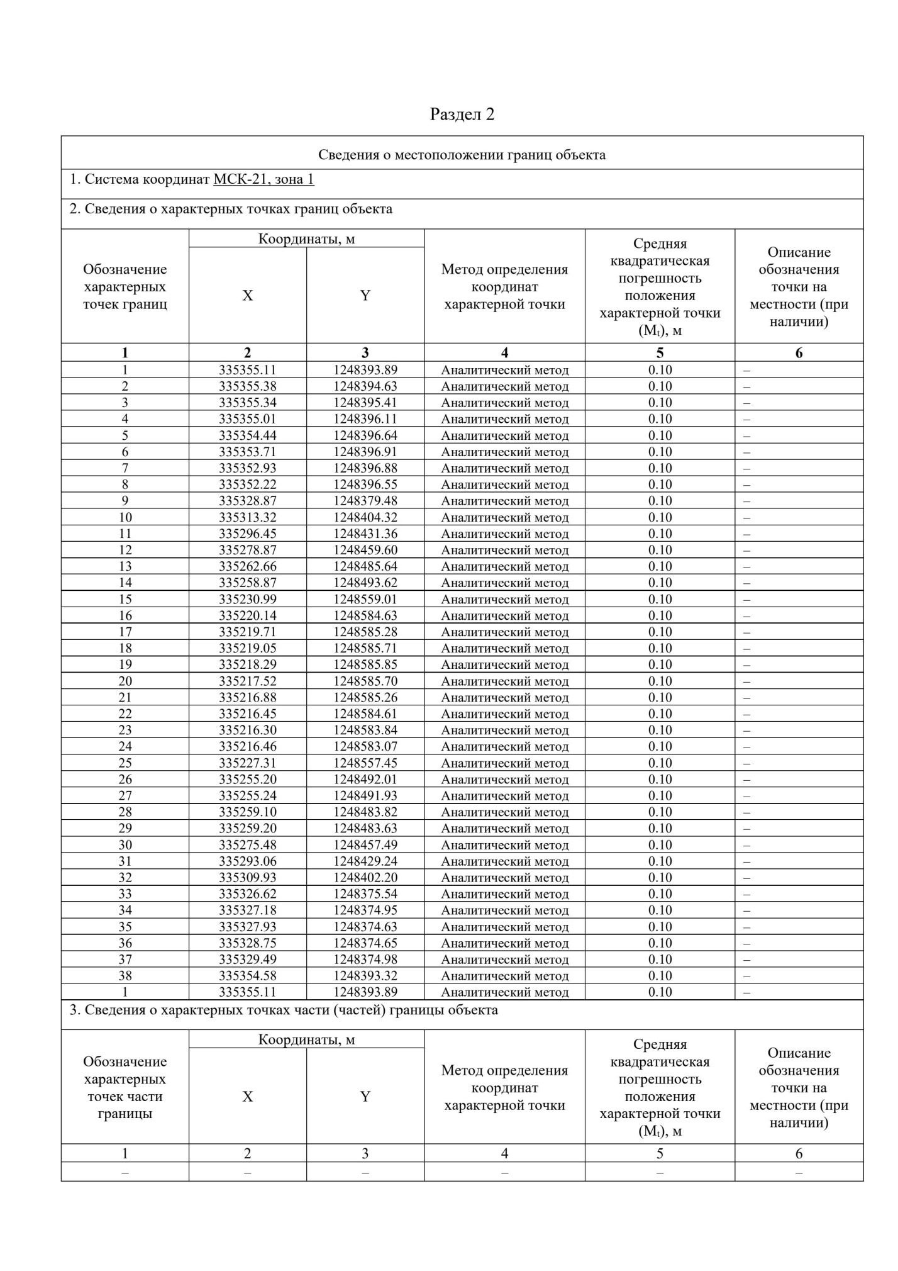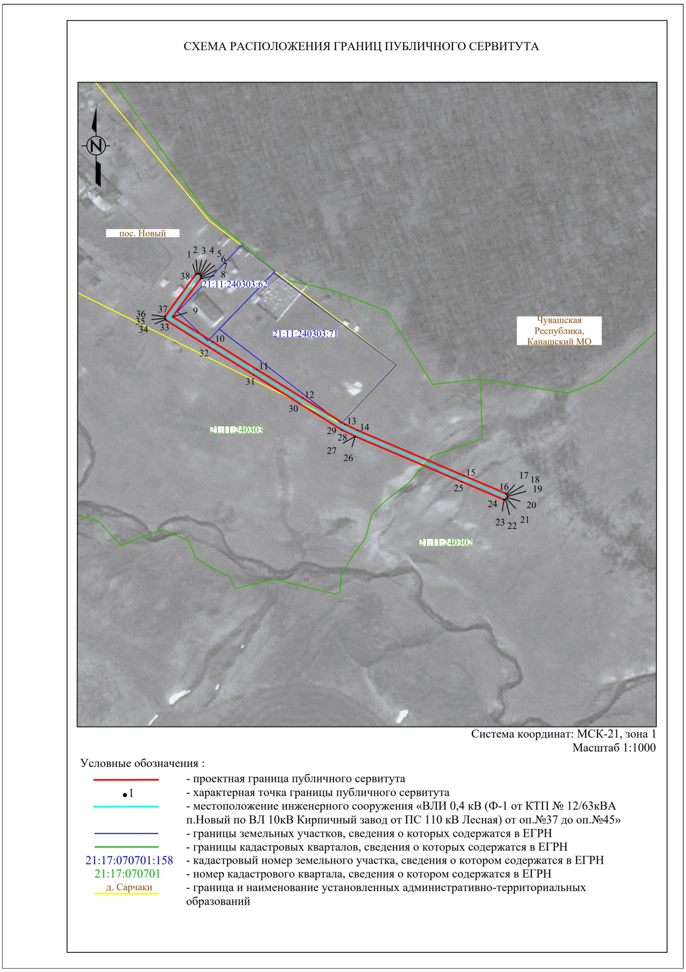

6) «ВЛИ 0,4 кВ (Ф-1 от КТП № 10/160кВА Яманово по ВЛ 10кВ Тобурданово от ПС 110кВ Маяк) от сущ. оп.№12 к сущ.оп.14 и к оп.№29», инвентарный номер 2123-00-000000037786, необходимого для электроснабжения населения, расположенного на территории Чувашской Республики, Канашского муниципального округа, в отношении:
- земель неразграниченной государственной собственности кадастрового квартала 21:11:320902, расположенного в Чувашской Республике - Чувашия, Канашский район;
- земель неразграниченной государственной собственности кадастрового квартала 21:11:320901, расположенного в Чувашской Республике - Чувашия, Канашский район;
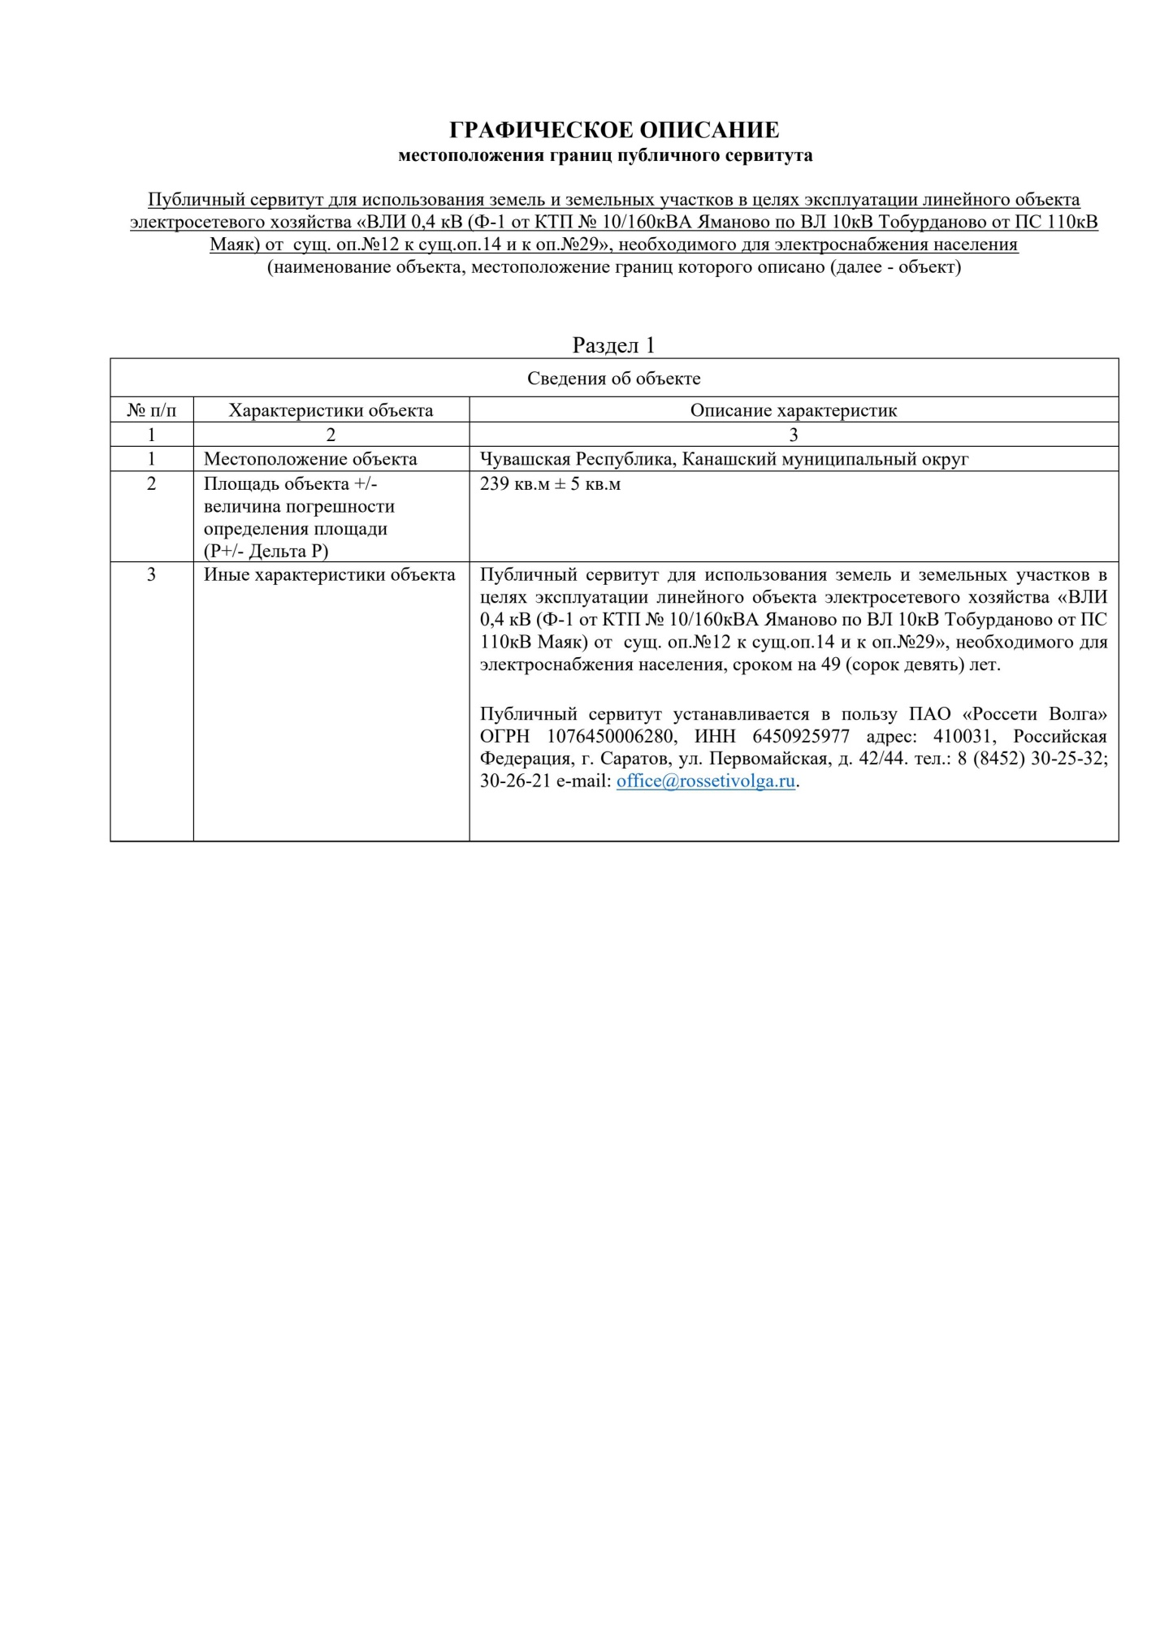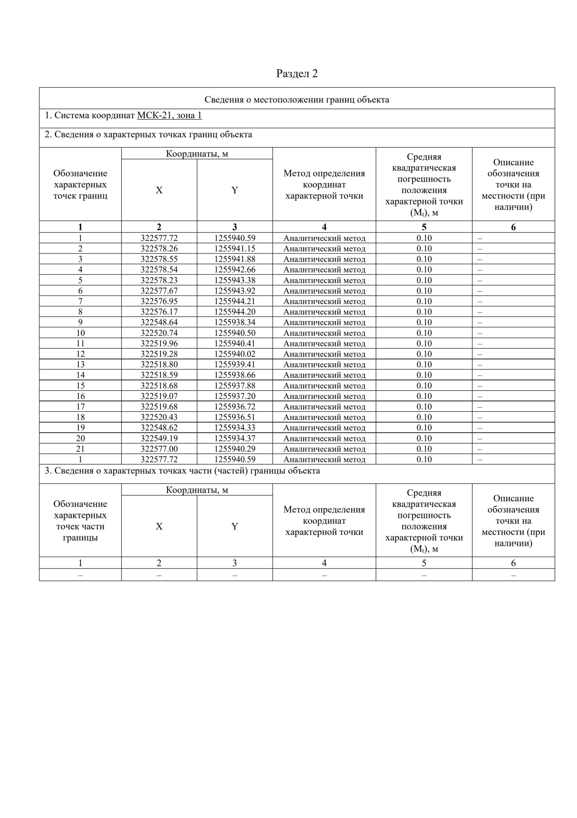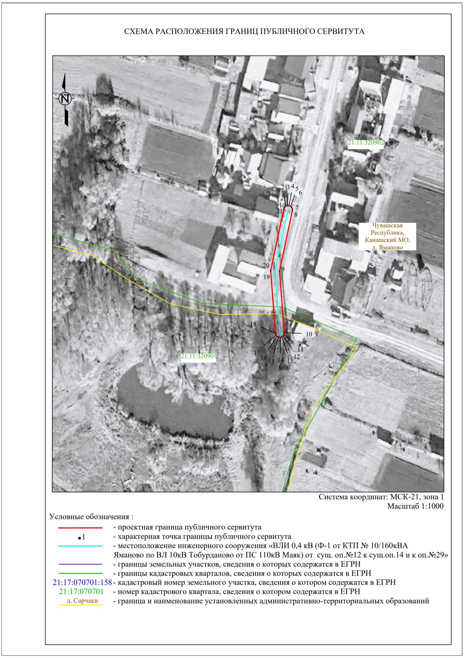

7) «ВЛИ 0,4 кВ (Ф-1 от КТП № 17/63кВА Хунав по ВЛ 10 кВ Янтиково от ПС 110 кВ Лесная) от оп.12 к оп.24», инвентарный номер 2123-00-000000037665, необходимого для электроснабжения населения, расположенного на территории Чувашской Республики, Канашского муниципального округа, деревни Хунав, в отношении:
- земельного участка 21:11:000000:561, расположенного по адресу: Местоположение установлено относительно ориентира, расположенного в границах участка. Почтовый адрес ориентира: Республика Чувашская, Канашский район, деревня Хунав, ВЛ-0,4 кВ от КТП №17 д. Хунав до опоры №20;
- земель неразграниченной государственной собственности кадастрового квартала 21:11:161205, расположенного в Чувашской Республике - Чувашия, Канашский район;
- земель неразграниченной государственной собственности кадастрового квартала 21:11:161301, расположенного в Чувашской Республике - Чувашия, Канашский район;
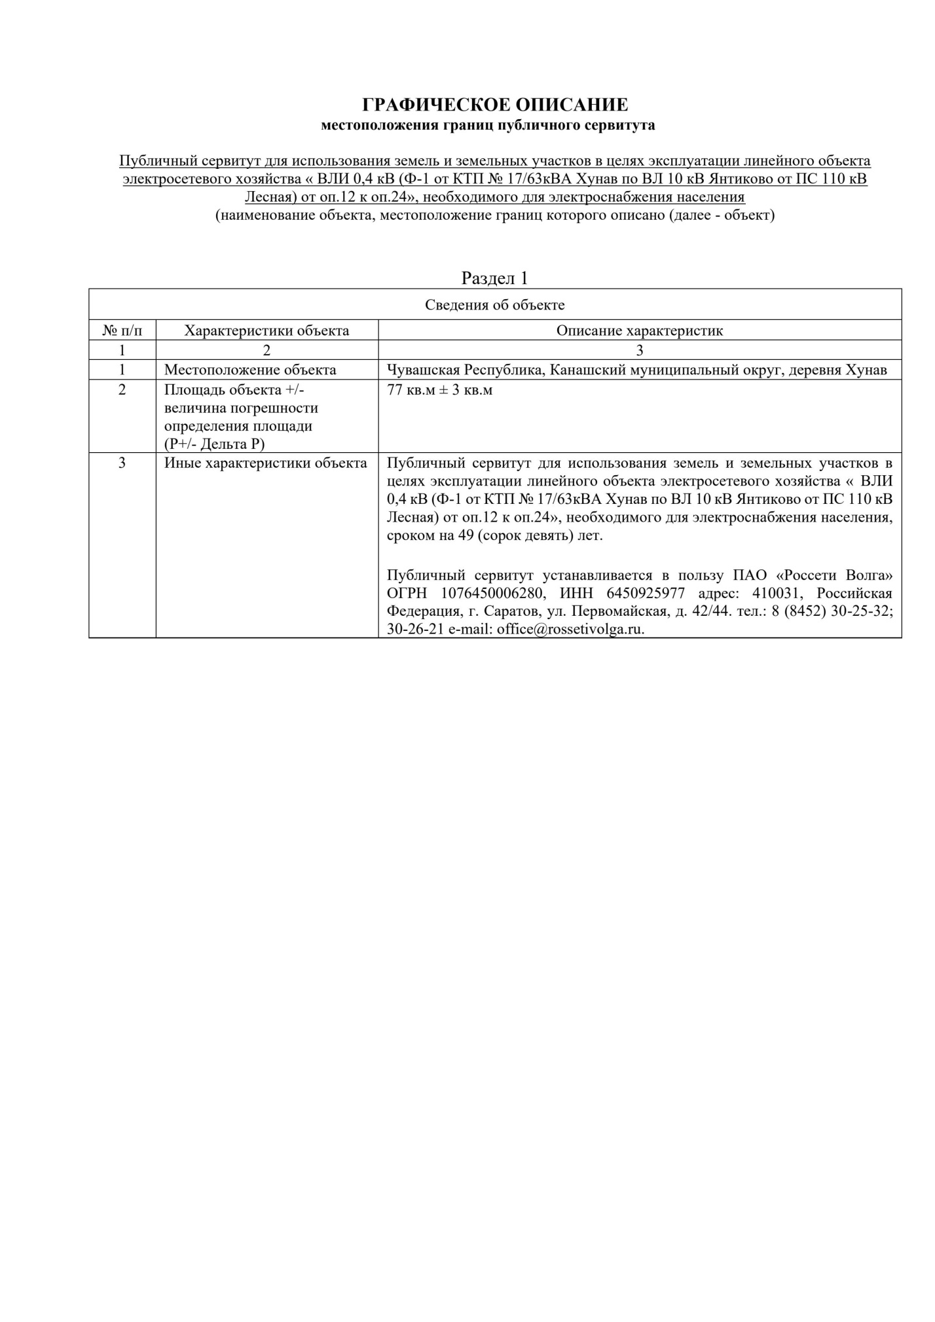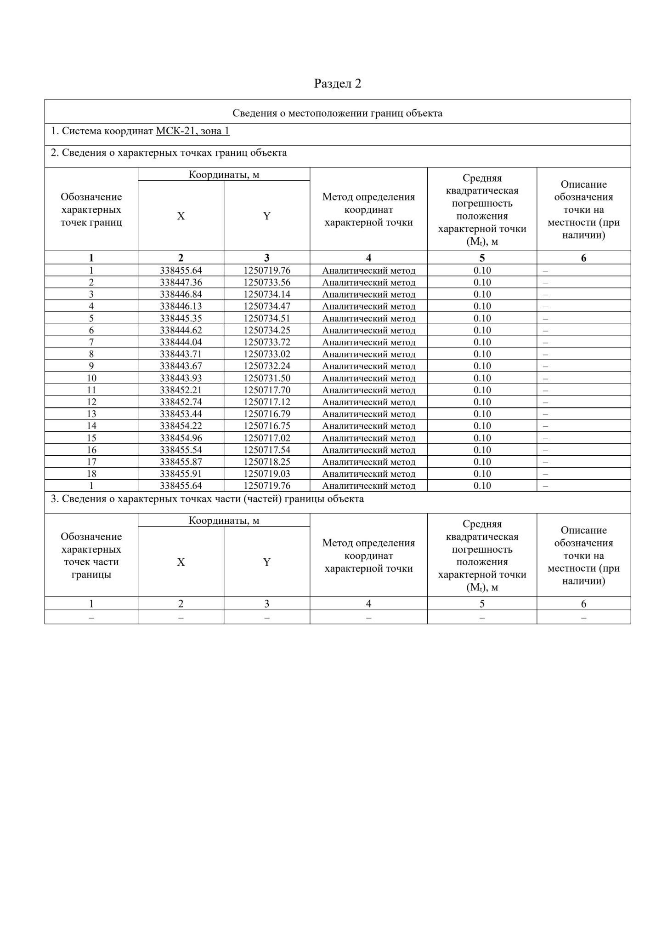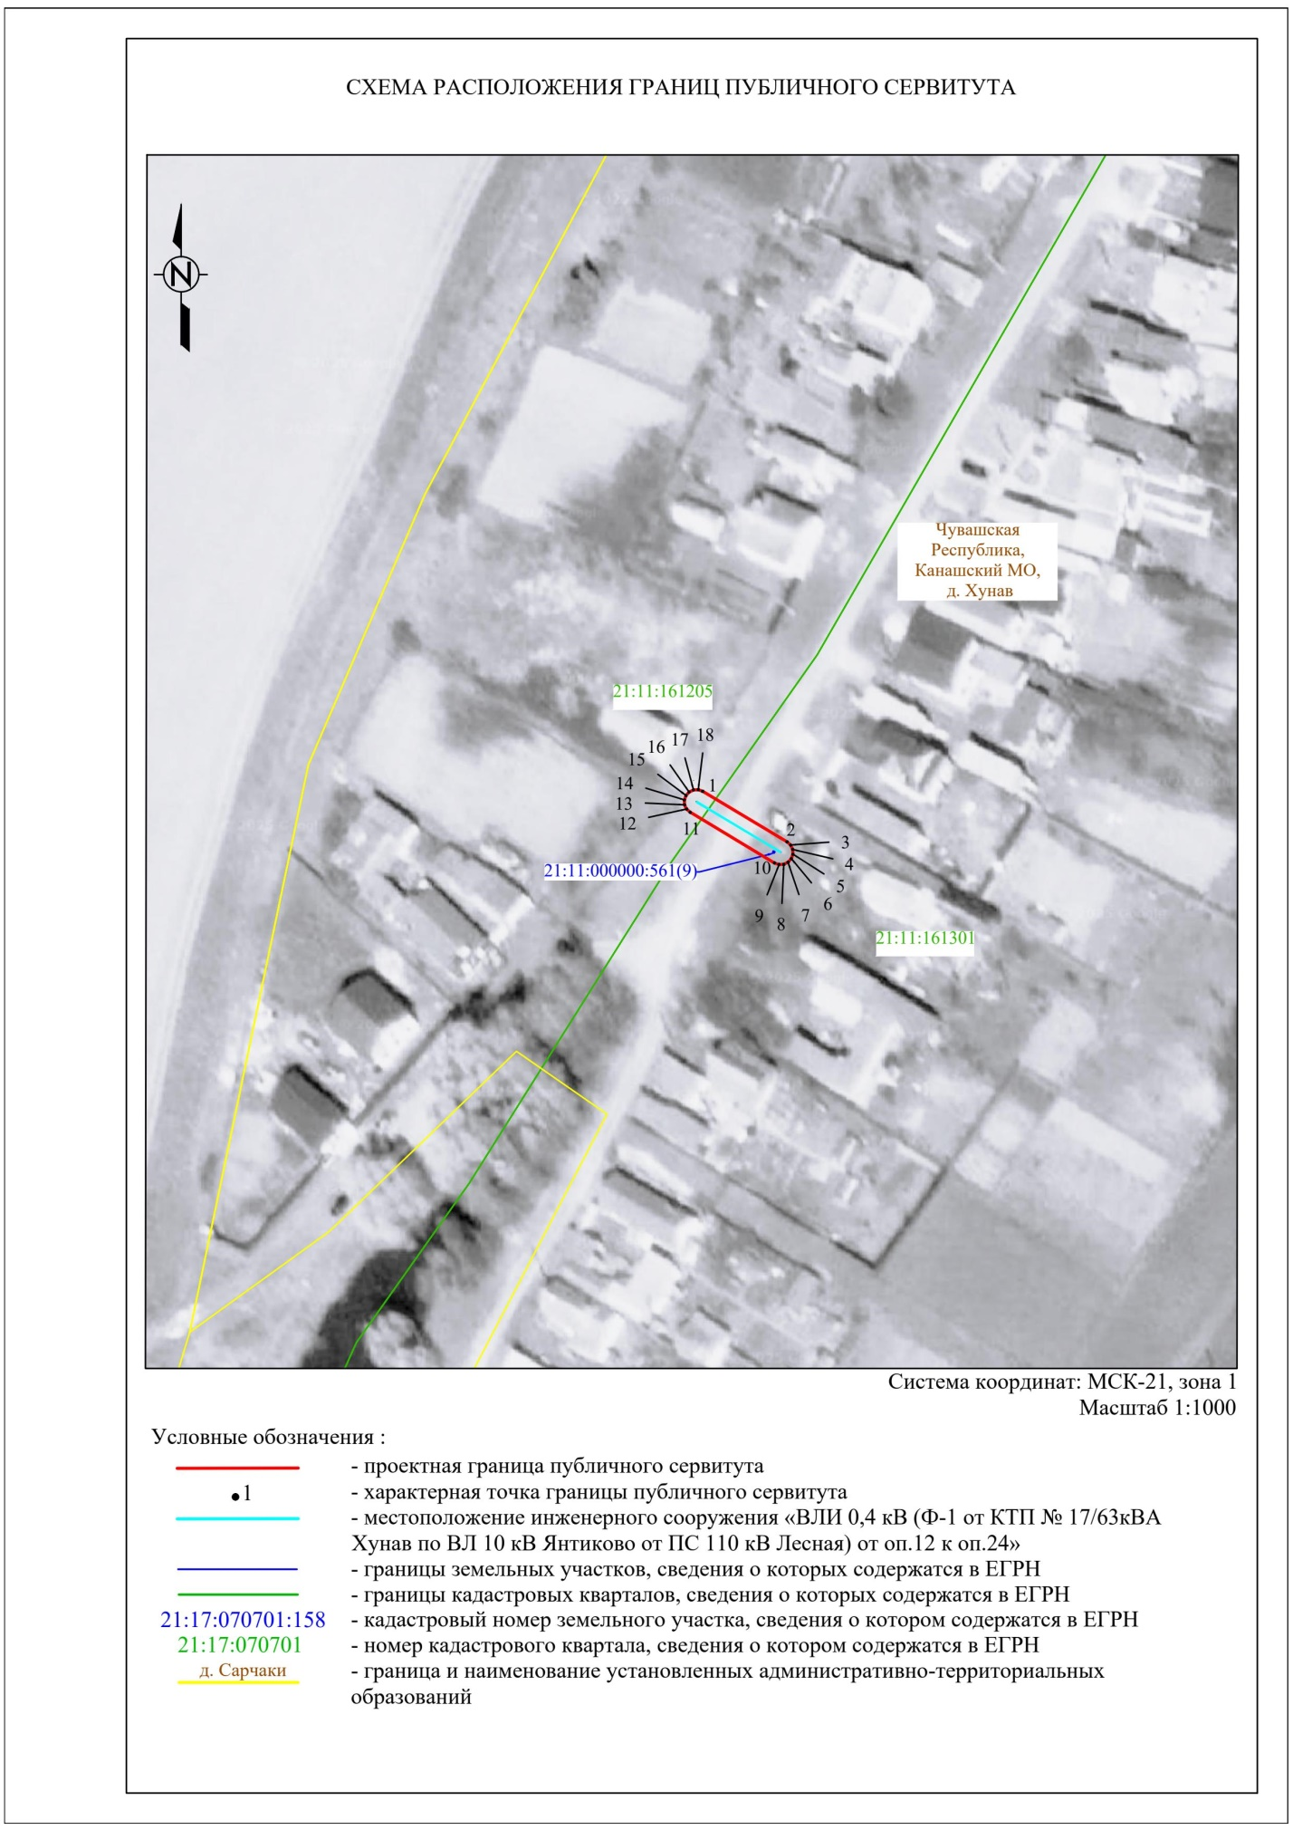
8) «ВЛИ 0,4 кВ (Ф-1 от КТП №3/160кВА Выс.Лесной по ВЛ 10кВ Янтиково от ПС 110кВ Лесная) от оп.№38 к.оп.№43 до оп.№50», инвентарный номер 2123-00-000000037840, необходимого для электроснабжения населения, расположенного на территории Чувашской Республики, Канашского муниципального округа, в отношении:
- земельного участка 21:11:160902:17, расположенного по адресу: Местоположение установлено относительно ориентира, расположенного в границах участка. Почтовый адрес ориентира: Чувашская Республика - Чувашия, Канашский район, Хучельское сельское поселение, Коллективный сад «Зеленый Дол», участок 173;
- земельного участка 21:11:160902:22, расположенного по адресу: Местоположение установлено относительно ориентира, расположенного в границах участка. Почтовый адрес ориентира: Чувашская Республика - Чувашия, Канашский район, Хучельское сельское поселение, Коллективный сад «Зеленый Дол», участок 174/1;
- земельного участка 21:11:160902:23, расположенного по адресу: Чувашская Республика - Чувашия, Канашский район, Хучельское сельское поселение, Коллективный сад «Зеленый Дол», участок 175;
- земельного участка 21:11:160902:19, расположенного по адресу: Местоположение установлено относительно ориентира, расположенного в границах участка. Почтовый адрес ориентира: Чувашская Республика - Чувашия, Канашский район, Хучельское сельское поселение, Коллективный сад «Зеленый Дол», участок 174;
- земельного участка 21:11:160902:20, расположенного по адресу: Местоположение установлено относительно ориентира, расположенного в границах участка. Почтовый адрес ориентира: Чувашская Республика - Чувашия, Канашский район, Хучельское сельское поселение, Коллективный сад «Зеленый Дол», участок 174;
- земельного участка 21:11:160902:47, расположенного по адресу: Чувашская Республика - Чувашия, Канашский район, Хучельское сельское поселение, Коллективный сад «Зеленый Дол», участок 187
- земельного участка 21:11:160902:46, расположенного по адресу: Местоположение установлено относительно ориентира, расположенного в границах участка. Почтовый адрес ориентира: Чувашская Республика - Чувашия, Канашский район, Хучельское сельское поселение, Коллективный сад «Зеленый Дол», участок 187
- земельного участка 21:11:160902:68, расположенного по адресу: Местоположение установлено относительно ориентира, расположенного в границах участка. Почтовый адрес ориентира: Чувашская Республика - Чувашия, Канашский район, Хучельское сельское поселение, Коллективный сад «Зеленый Дол», участок 199
- земель неразграниченной государственной собственности кадастрового квартала 21:11:161103, расположенного в Чувашской Республике - Чувашии, Канашском районе;
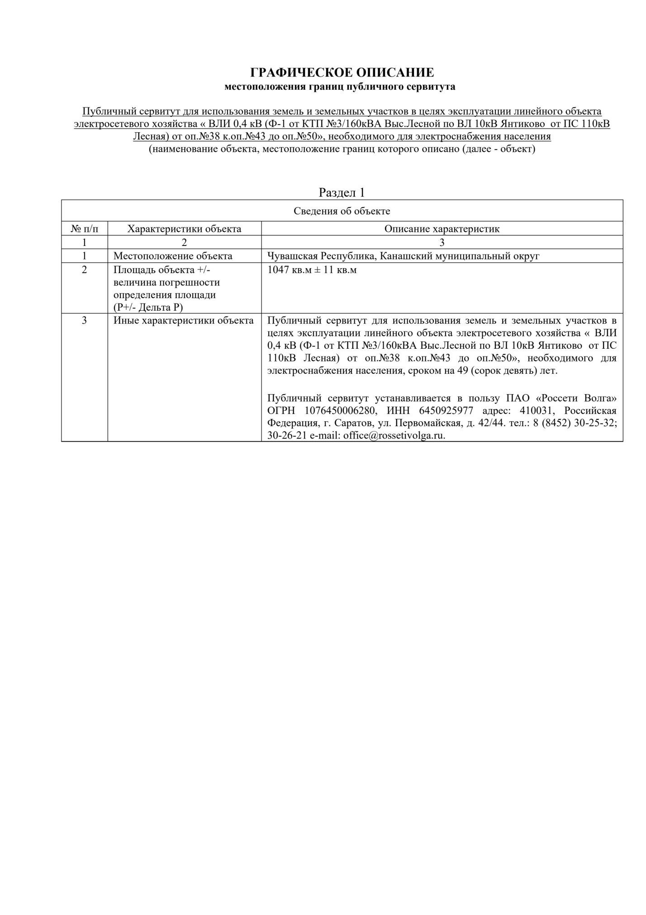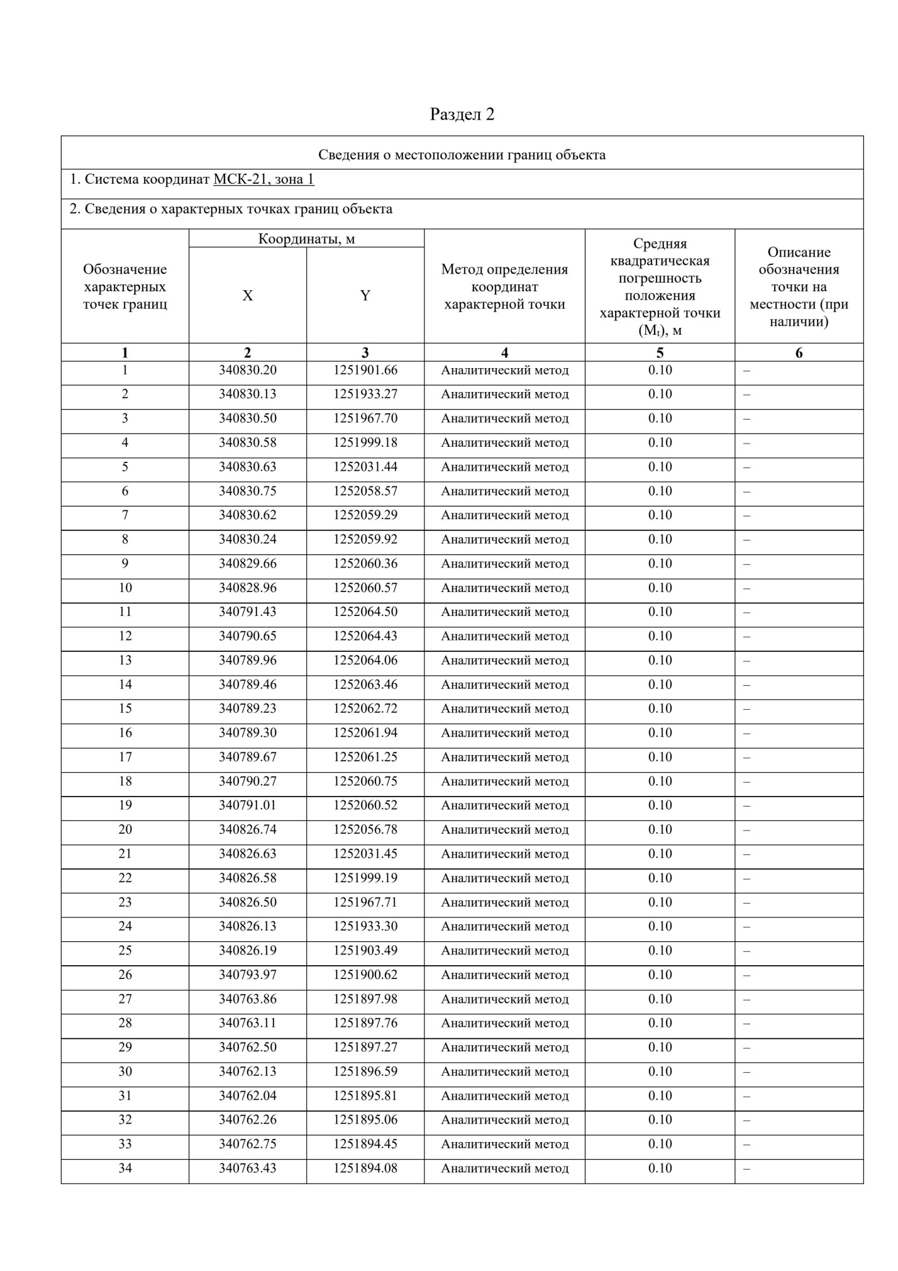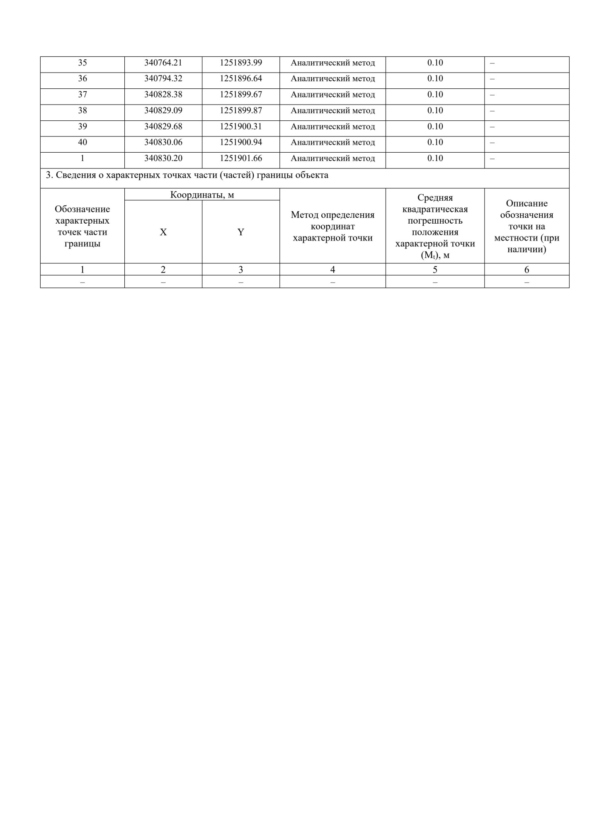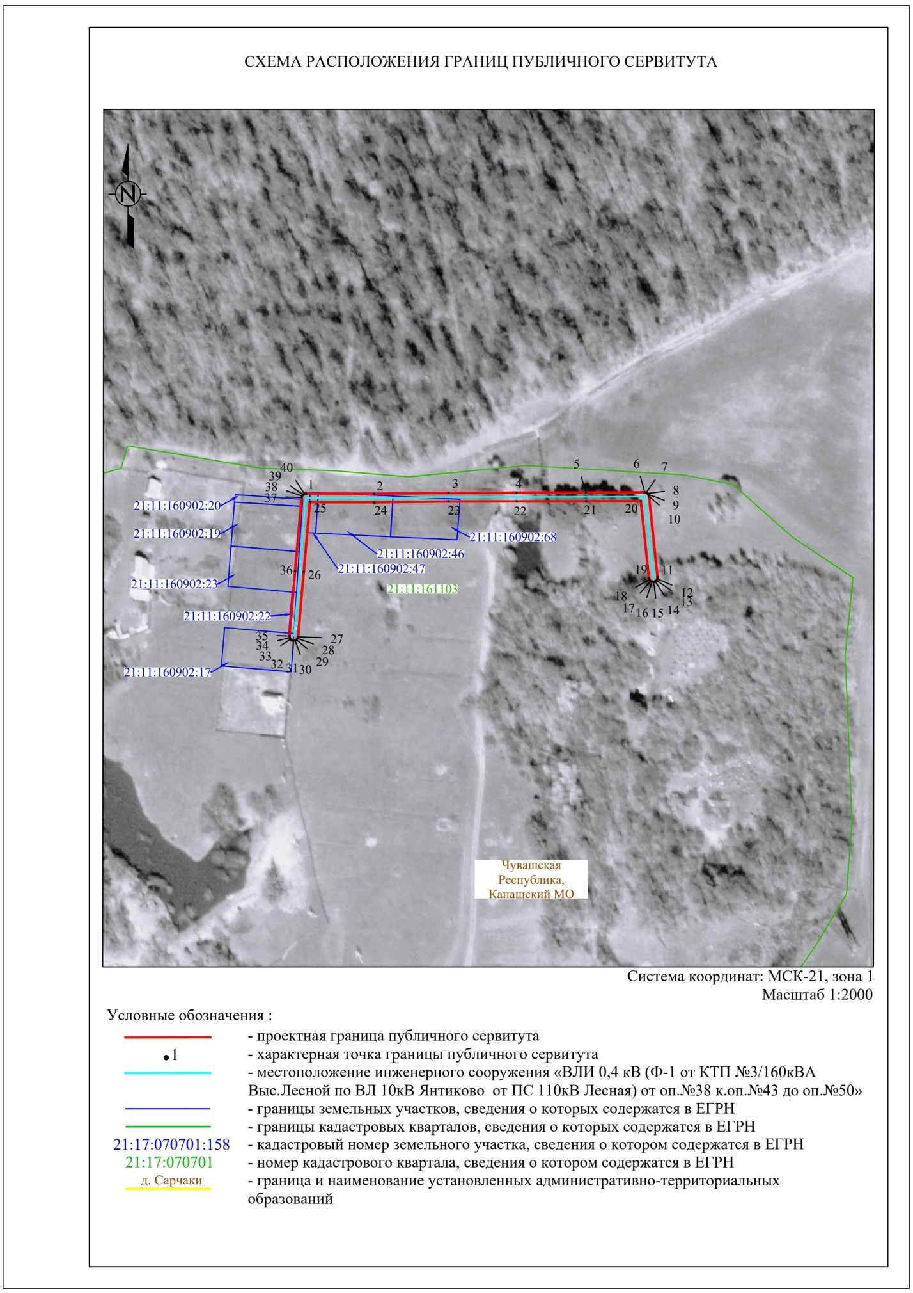

9) «ВЛИ 0,4 кВ (Ф-1 от КТП № 10/0,4кВ №6/100кВА по ВЛ 10кВ Кирпичный завод от ПС 110кВ Лесная) от сущ. оп.№29 к сущ.оп.31 (трехфазная сеть)», инвентарный номер 2123-00-000000038159, необходимого для электроснабжения населения, расположенного на территории Чувашской Республики, Канашского муниципального округа, деревни Аксарино, в отношении:
- земель неразграниченной государственной собственности кадастрового квартала 21:11:300303, расположенного в Чувашской Республике - Чувашии, Канашском районе;
- земель неразграниченной государственной собственности кадастрового квартала 21:11:300302, расположенного в Чувашской Республике - Чувашии, Канашском районе.

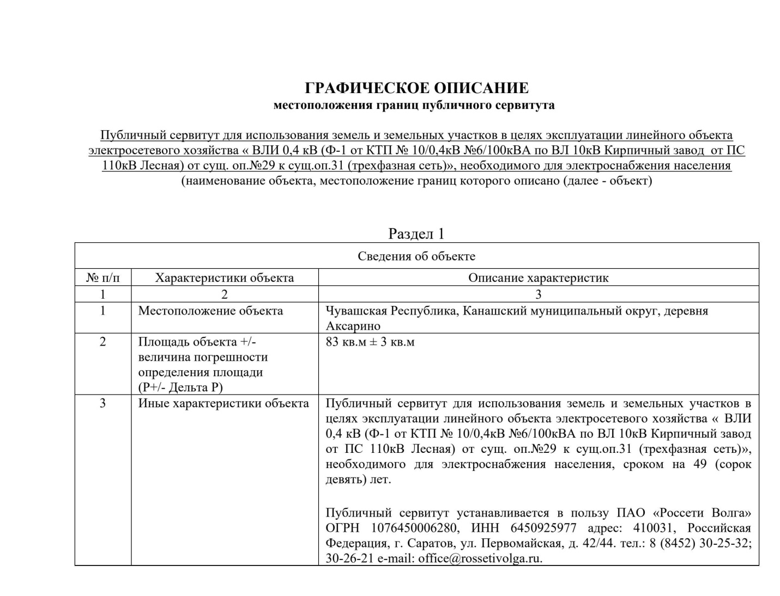
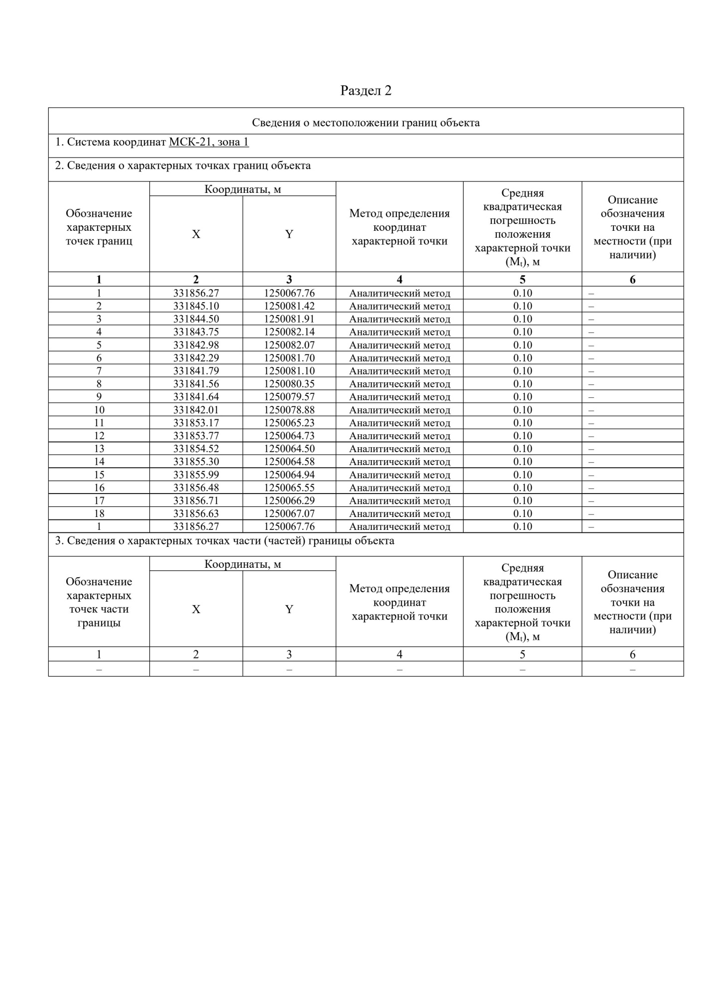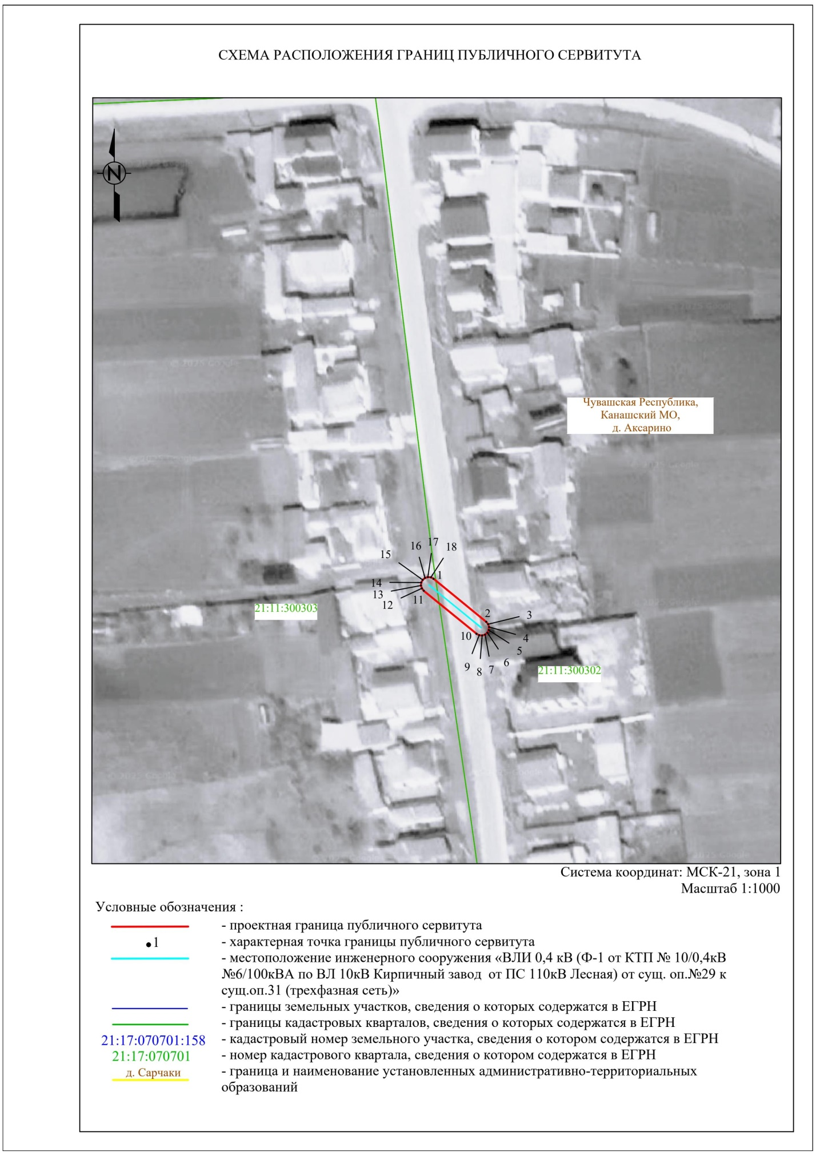

Заинтересованные лица в течении 15 дней со дня опубликования сообщения могут ознакомиться с поступившими ходатайствами об установлении публичных сервитутов и описаниями местоположения границ публичных сервитутов на сайте администрации Канашского муниципального округа https://kanash-mo.cap.ru/, а также в администрации Канашского муниципального округа по адресу: 429330, г. Канаш, ул. 30 лет Победы, д. 24, этаж 2, каб. 328 и 316, вторник, среда с 08-00 до 17-00, перерыв с 12-00 до 13-00.
Правообладатели земельных участков, в отношении которых испрашиваются публичные сервитуты, если их права не зарегистрированы в Едином государственном реестре недвижимости, в течение 15 дней со дня опубликования сообщения могут подать в администрацию Канашского муниципального округа Чувашской Республики заявление об учете их прав (обременений прав) на земельные участки с приложением копий документов, подтверждающих эти права (обременения прав). В заявлении указывается способ связи с правообладателями земельных участков (почтовый адрес и (или) адрес электронной почты).
Также по возникающим вопросам можно обращаться: Филиал ПАО «Россети Волга» – «Чувашэнерго»: 428000, г. Чебоксары, проспект И. Я. Яковлева 4/4, тел. 8 (8352) 62-13-21, 39-92-45.

